2014年山东公务员考试《行测》真题
第一部分 客观题
一、单选题（本大题共120小题，第1-50题0.8分，第51-70题0.9分，第71-100题0.8分，第101-120题0.9分，共计100分）
1. (2014山东)《中共中央关于全面深化改革若干重大问题的决定》提出，科学的宏观调控，有效的政府治理是发挥社会主义市场经济体制优势的内在要求。必须切实转变政府职能，深化行政体制改革，创新行政管理方式，增强政府公信力和执行力，建设：
A. 服务型政府和创新型政府
B. 法治政府和服务型政府
C. 创新型政府和学习型政府
D. 学习型政府和法治政府

2. (2014山东)协商民主是我国社会主义民主政治的特有形式和独特优势。当前，发挥人民政协作为协商民主重要渠道作用，要重点推进政治协商、民主监督、参政议政：
A. 制度化、规范化、法制化
B. 制度化、标准化、程序化
C. 制度化、规范化、程序化
D. 现代化、规范化、程序化

3. (2014山东)山东省是中国东部沿海的一个重要省份，境内河湖交错，水网密布，有著名的“南四湖”。下列不属于“南四湖”的是：
A. 微山湖
B. 昭阳湖
C. 东平湖
D. 南阳湖

4. (2014山东)为促进金融业发展，维护区域金融稳定，山东省出台了《关于建立健全地方金融监管体制的意见》。下列不属于《意见》中要求单独设置金融工作办公室的是：
A. 县级人民政府
B. 设区的市人民政府
C. 乡镇人民政府
D. 地级市人民政府

5. (2014山东)关于行政许可听证制度，下列说法不正确的是：
A. 行政许可听证程序既可以由行政机关主动启动，也可因许可事项的申请人、利害关系人的申请而启动
B. 行政许可涉及申请人与他人之间重大利益关系的，行政机关在做出行政许可决定前应当告知申请人、利害关系人享有要求听证的权利
C. 行政许可的实施和结果应当公开
D. 申请人、利害关系人不承担行政机关组织听证的费用

6. (2019福建)下列货币形态中，流动性相对较强，对物价影响较为显著的是：
A. 单位支票账户存款
B. 居民储蓄存款
C. 定期存款
D. 商业承兑汇票

7. (2014山东)下列战役与成语典故对应不正确的是：
A. 长平之战—纸上谈兵
B. 巨鹿之战—破釜沉舟
C. 赤壁之战—投鞭断流
D. 淝水之战—草木皆兵

8. (2014山东)关于下面两幅名画的说法不正确的是：
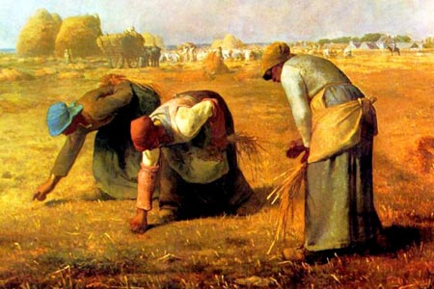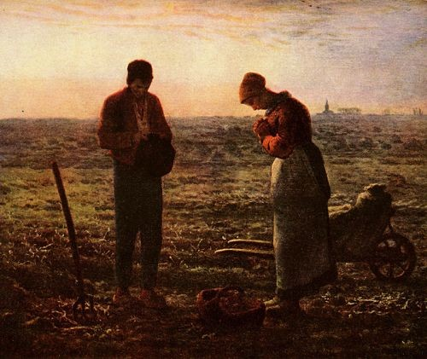
A. 出自拉斐尔之手
B. 是19世纪的作品
C. 反映法国农民的生活
D. 具有现实主义绘画风格

9. (2014山东)下列在相同领域做出杰出贡献的一组人物是：
A. 孔子——但丁
B. 严复——伏尔泰
C. 孙膑——普希金
D. 张居正——马克·吐温

10. (2014山东)我国已有的航天发射场不包括（ ）
A. 文昌
B. 西安
C. 酒泉
D. 太原

11. (2014山东)下列与天文无关的语句是：
A. 七月流火，九月授衣
B. 星分翼轸，地接衡庐
C. 月出于东山之上，徘徊于斗牛之间
D. 自古逢秋悲寂寥，我言秋日胜春朝

12. (2014山东)下列诗句与历史名楼对应不正确的是：
A. 四面河山归眼底，万家忧乐到心头——岳阳楼
B. 阁中帝子今何在，栏外长江空自流——滕王阁
C. 杜少陵五言绝句，范希文两字关情——鹳雀楼
D. 晴川历历汉阳树，芳草萋萋鹦鹉洲——黄鹤楼

13. (2014山东)关于化石燃料，下列说法不正确的是（ ）
A. 是古代生物遗体在特定地质条件下形成的、可作燃料和化工原料的沉积矿产
B. 包括煤、石油和沼气
C. 大量使用该燃料，会引起全球气候变暖
D. 是不可再生的资源

14. (2014山东)下列关于磁悬浮列车说法不正确的是：
A. 磁铁有同性相斥和异性相吸两种形式，磁悬浮列车也有相应的形式
B. 磁悬浮列车运行时会受到轨道的摩擦力和空气的阻力影响
C. 磁悬浮列车具有速度快、噪音低的特点
D. 我国已经研制出具有自主知识产权的中低速磁悬浮列车

15. (2014山东)关于地球圈层，下列表述不正确的是：
A. 内部圈层自外而内可分为地壳、地幔和地核
B. 外部圈层包括大气圈、水圈和生物圈
C. 地幔是平均密度最大的内部圈层
D. 地壳中含量最高的金属元素是铝

16. (2014山东)下列选项中，不属于洋流形成原因的是：
A. 地转偏向力
B. 太阳辐射
C. 大气运动
D. 磁偏角

17. (2014山东)酒精灯燃烧的火焰分为外焰、内焰和焰心，下列说法不正确的是：
A. 外焰燃烧最充分
B. 内焰最明亮
C. 外焰一般呈蓝色
D. 焰心的温度最高

18. (2014山东)关于科学家的成就，下列说法正确的是：
A. 阿基米德发现了杠杆原理
B. 道尔顿提出了分子说
C. 高斯创立了解析几何
D. 爱迪生发明了炸药

19. (2014山东)下列关于人体的描述不正确的是：
A. 最小的骨头是听小骨
B. 硬度最高的部分是头骨
C. 皮肤是最大的器官
D. 最大的内分泌是甲状腺

20. (2014山东)下列关于生物的描述不正确的是：
A. 蚯蚓属于雌雄异体的动物
B. 梅花先开花后长叶子
C. 大鲵（娃娃鱼）属于两栖动物
D. 母鸡无需交配就可以下蛋

21. (2014山东)这个世界不是孤岛，谁都不可能真的“_____”，尤其是在网络时代，个人的生活越来越多地与他人关联，旁观他人的生活，感受别人的情绪，接受他们的“传播”。
填入划横线处最恰当的一项是：
A. 洁身自好
B. 自得其乐
C. 独善其身
D. 一尘不染

22. (2017湖南)从时代的发展方向来看，在相当一段时间以内，传统文化与现代观念不可能________成为人们行为的绝对指导思想，现在的情况是两者共存并时常交锋，待相互________一段时间后，必然是将两者中适合中国国情的内容，熔铸成新的既能推进社会前进、又能让大多数中国人乐于接受并自觉实践的伦理观、道德观与社会观。
填入划横线处最恰当的一项是：
A. 单独 磨合
B. 同时 接触
C. 先后 融合
D. 独立 交汇

23. (2016广西)真正做公益，不是说投入精力和资金以后，自己就可以________了，而是看我们真正能做多少，怎么使我们的投入最大________地解决问题。
填入划横线处最恰当的一项是：
A. 高枕无忧 水平
B. 一劳永逸 限度
C. 袖手旁观 效率
D. 心安理得 范围

24. (2014山东)许多人文社科类著作因对人的处境有着真切的关心，对人的命运有深刻的认识，对人的内心经验有________的体谅，并精骛八极、________，因此都应成为我们阅读的重点。
依次填入划横线部分最恰当的一项是：
A. 感同身受 鞭辟入里
B. 设身处地 深入浅出
C. 情真意切 入木三分
D. 细致入微 入情入理

25. (2014山东)金融市场是一个信息的市场，金融市场的信息不对称是________金融机构道德风险行为的主要原因，而金融自由化和金融创新________了市场的信息不对称，也激发了金融机构更多也更为________的道德风险行为。
依次填入划横线部分最恰当的一项是：
A. 引发 加剧 隐蔽
B. 诱发 凸显 严重
C. 构成 加快 频繁
D. 导致 强化 直接

26. (2014山东)对许多汽车迷来说，喜欢手表与汽车其实都出于同样的情绪——对于复杂机械系统的热爱。早在汽车发明之初，手表已经非常精密复杂，与之相比，粗糙简单得多的早期汽车显然可以从中________不少成熟的机械设计。如今层出不穷的汽车题材的手表从汽车外在特征上寻找设计灵感。虽然少了许多可以更加深入探讨的________，但对于普通表迷的吸引力却越来越大，成为车表渊源的最佳________。
依次填入划横线部分最恰当的一项是：
A. 复制 层次 联系
B. 借用 细节 佐证
C. 模仿 关键 代表
D. 吸收 角度 理由

27. (2014山东)对真正了解音乐、懂得思考的演奏家，练习只是确保舞台上的演出水平，并非练出一个不可改变的诠释。技巧越是铜墙铁壁、_____，演奏家也越能在表演时驰骋想象，随心所欲而不逾矩。同理，越是体察作曲家意念，越是深入解析作品之和声理路，思考也就越能_____，表现只会越灵活越丰富，而非_____、动辄得咎。
依次填入划横线部分最恰当的一项是：
A. 固若金汤 触类旁通 投鼠忌器
B. 坚如磐石 删繁就简 循规蹈矩
C. 积重难返 出神入化 墨守成规
D. 根深蒂固 举一反三 进退维谷

28. (2014山东)闲暇时光，或________在暖阳里，或________在清风中，泡一壶香茗，在茶香的氤氲中轻轻地打开书卷，让一个个灵动的文字，跳进眼眸，拨动心弦，这难道不是一种最优雅的姿态？
依次填入划横线部分最恰当的一项是：
A. 浸润 徜徉
B. 润泽 沐浴
C. 滋养 沉浸
D. 温润 洋溢

29. (2014山东)三山五岳在中国虽不是最高的山，但都________在平原或盆地之上，这样也就显得格外________。东、西、中三岳都位于黄河岸边，黄河是中华民族的摇篮，是华夏祖先最早定居的地方。“诗经”中有“泰山岩岩，鲁邦所瞻”、“嵩高维岳，骏极于天”等诗句，可以看出泰山、嵩山在古人心目中的地位。三山处于南方长江沿线，相对于中原稍远，继五岳之后成名，反映了华夏民族的南向扩展和华夏文化的传播。
依次填入划横线部分最恰当的一项是：
A. 耸立 峻峭
B. 矗立 陡峭
C. 屹立 高峻
D. 高耸 险峻

30. (2015北京)“用最严谨的标准、最严格的监管、最严厉的处罚、最严肃的问责，确保广大人民群众‘舌尖上的安全’”。不久前闭幕的中央农村工作会议，把食品安全放在更加重要位置来谋划，四个“最”________，一个“确保”________。这样的宣示与承诺，对农产品生产提出了更高要求，回应了全社会对食品安全的关切，更彰显了党和政府勇于担当、为民纾困的坚强决心。
依次填入划横线部分最恰当的一项是：
A. 义正词严 振聋发聩
B. 铿锵有力 掷地有声
C. 抑扬顿挫 铿锵有力
D. 掷地有声 气壮山河

31. (2014山东)最新数据表明，目前英国每年新增约1.3万名恶性黑色素瘤患者，而1975年时这一数字仅为1800人。从患病率上看，如今每万名英国人中有17人罹患此病，40年前的患病率则是万分之三。恶性黑色素瘤每年在英国造成2000多人死亡，是第五大癌症杀手。英国癌症研究会认为，这种皮肤癌患病率的增加与人们的生活习惯有关，比如不注意防晒，日光浴越发流行，以及逐渐兴起的“人工晒黑”等。该研究会专家提醒，人们在享受阳光的同时一定要注意防晒，晒伤本身就是皮肤细胞中脱氧核糖核酸受损的标志，这种损伤长期积累就会增加皮肤癌风险。
这段文字意在说明：
A. 晒伤的根本原因是皮肤细胞中脱氧核糖核酸受损
B. 忽视防晒致英国皮肤癌发病率猛增
C. 晒伤长期累积就会增加皮肤癌风险
D. 目前英国恶性黑色素瘤患病率是四十年前的50倍多

32. (2014山东)自1990年以来，海平面平均上升了大约18厘米。冰川融化带来的威胁不仅仅使某些知名城市面临被淹没的风险，而且随着北极冰川加速融化，地球重力分布也会受到直接影响。另外，北极的消退冰川和融化永冻土正在大规模泄漏甲烷，这将对全球气候产生重大影响。
这段文字意在说明：
A. 近百年来北极的气候变化明显加剧
B. 冰川融化将会给地球带来许多潜在危险
C. 治理北极地区的甲烷泄漏将是人类面临的重大难题
D. 冰川融化将会使越来越多的城市面临生存威胁

33. (2014山东)瑞士心理学家荣格说：“一切文化都沉淀为人格。不是歌德创造了浮士德，而是浮士德创造了歌德。”他在这里所说的“浮士德”，已经不是一个具体的人名，而是指他所属的民族的集体人格，也就是一种文化的象征。这种集体人格早就存在，歌德只是把它表现出来罢了。
这段文字意在说明：
A. 文学作品承载着表现文化特质的使命
B. 作家与作品之间具有复杂的文化联系
C. 文化的积累形成了特定的集体人格
D. 浮士德的文化象征意义远高于其文化价值

34. (2014山东)转植酸酶基因玉米主要用于饲料加工，内含的植酸酶可以分解饲料中的植酸磷，能够释放可被动物利用的无机磷；同时，可减少动物粪便中磷的含量，减轻对环境的污染；还可以减少以工业发酵方式生产植酸酶时对厂房、设备、能源的投入。因此，以玉米为载体生产的植酸酶直接用于饲料加工，实现了以环保、节能的农业生产方式生产“绿色”磷的梦想，具有巨大的产业优势和应用前景。
对这段文字理解正确的是：
A. 转植酸酶基因玉米饲料加工技术已相当成熟
B. 用转植酸酶基因玉米加工饲料符合现代绿色农业的环保理念
C. 种植转植酸酶基因玉米投资少，收益大
D. 以玉米为载体的植酸酶生产方式将取代现代工业发酵方式

35. (2014山东)位于中国丝绸之路东道北段的宁夏回族自治区西吉县今日出土17枚铜币，经鉴定为古丝绸之路遗留的“贵霜王朝”钱币。与中国汉代同时代的中亚贵霜王朝，是兴起于中亚细亚的奴隶制国家，公元105至250年发展至鼎盛时期，被认为是当时欧亚四大强国之一，与汉朝、罗马、安息并列。“贵霜”钱币是古丝绸之路具有重要历史价值的一种钱币，采用希腊打压法制造，质地有金、银、铜等材质。钱币正面往往以文字、人物与图案设计并重，形状近似圆形或椭圆形。此前在楼兰遗址及和田地区曾出土数十枚贵霜钱币。
下列说法与原文相符的是：
A. 我国境内首次发掘出贵霜钱币
B. 贵霜王朝兴起于公元一世纪左右
C. 贵霜王朝曾参与古丝绸之路的贸易
D. 贵霜钱币采用当时最流行的铸币技术

36. (2014山东)对老百姓而言，不仅仅是在乎价格涨了几毛、降了几毛，而是想知道自己掏的钱是不是冤枉、是否合情合理。消费者之所以对电价等资源品价格波动那么敏感，一定程度上是因为这类价格多由政府制定，经营者又多是国有垄断企业。成本不公开、定价不透明，经营企业会不会凭借垄断地位获取暴利？正是因为信息不对称，才容易让消费者对资源品价格改革产生疑虑。
这段文字意在说明：
A. 公众对资源品价格波动相对比较敏感
B. 资源品价格改革应给予公众知情权
C. 垄断才是资源品价格难以改革的真正原因
D. 政府应该退出资源品价格制定机制

37. (2014山东)科学家认为，海洋对大气中二氧化碳的吸收暂时缓解了二氧化碳浓度的上升速度，一旦这种缓解作用失效，大气中二氧化碳的浓度将以更快速度增长。那么，增加的二氧化碳是否会导致大气温度上升呢？虽然绝大部分科学家相信答案是肯定的，但这毕竟是一个漫长的过程，存在诸多变数，于是气候变化怀疑论者一直在这一点上做文章，试图让老百姓相信二氧化碳浓度不一定和大气温度有关联。这个策略非常有效，以至于很多人至今仍然拒绝相信是人类活动导致了全球变暖，因此拒绝参与减排。
这段文字接下来最可能说的是：
A. 气候变化与二氧化碳浓度关系不大
B. 海洋对二氧化碳的吸收能力越来越弱
C. 人类活动会导致二氧化碳浓度的增加
D. 人类活动是导致全球变暖的主要原因

38. (2014山东)学习西方并没有错，但把西方视为“真理”则大错特错了，中国并不拒绝其他文明和价值，但中国文化本身必须成为主体。在学习西方过程中，因为没有主体意识，中国文化就失去了主体地位。问题在于，西方文化主导下的西方话语解释不了中国的一切。今天，越来越多的人们已经意识到西方话语不能说明自己。但是，很少有人去创造，去发明。这种情况不改变，中国永远不会有自己的话语、自己的概念和自己的理论，当然更不用说是文化软力量了。
对这段文字的主旨概括最准确的是：
A. 学习西方时应首先确立中国文化的主体地位
B. 中西方文化都应有各自独立的价值体系
C. 自身强大后才能在文化交流中掌握话语权
D. 中西方交流中的文化创造或创新应另辟蹊径

39. (2014山东)生活中几乎人人都懂得绝不能削足适履这一道理，然而，为了职业而改变性格的人却比比皆是。职业这双鞋，难道就真的需要用改变性格的巨大代价来适应吗？这是典型的本末倒置。这一日常生活中再简单不过的道理，为什么我们却要花上几年、甚至几十年的时间才能真正领悟到呢？
这段文字意在强调：
A. 找工作时应考虑自己的性格特点
B. 在生活和工作中应注意扬长避短
C. 事业成就取决于对职业的热爱
D. 真正领悟浅显的道理也需要时间的磨砺

40. (2015山西)孔子讲“五十而知天命”，朱熹注：“天命，即天道之流行而赋予物者，乃食物所以当然之故也。知此则知极其精，而不惑又不足言矣。”朱熹是从天道说天命，而自人道而言，“知天命”是半世人生奔求之后，知自我人生之局限，知可为不可为，当为不当为，因为这种“知”，不仅产生自我意志行为的深刻变化，而且也形成自我与世界关系的大转换。
这段文字意在：
A. 从人道的角度诠释“知天命”
B. 说明“知天命”即能够掌控自我意志
C. 论证“知天命”需要有一定的人生阅历
D. 辨析不同流派对“知天命的认识”

41. (2014山东)空气污染是工业化和城市化进程的伴生物。我国目前正在经历的阶段，许多发达国家在不同程度上也曾经历过，一些造成严重公共健康影响的大气污染事件，甚至成为世界环保史上引以为戒的案例，如美国洛杉矶光化学烟雾事件等。 不过，近半个世纪以来的实践表明，__________。通过完善城市大气环境质量的监测，以及提高监测信息的透明度，既可以提高全社会对大气污染问题的关注，从而促进大气环境质量的改善，也可以尽可能避免或降低大气污染对人体健康的公共风险。
填入划横线部分最恰当的一句是：
A. 提高公众健康风险意识有助于治理城市空气污染
B. 现行的空气质量标准已不能适应当前环保要求‍
C. 减少污染既要加强治理又要加强环境法制建设
D. 环境信息公开可以成为环境管理的重要手段

42. (2018辽宁)人有自由意志，即主观判断，个人偏好和选择。从心理学研究来看，越是努力获得的成功，越让人感到幸福；越是需要思考的事物所带来的成功，越让人幸福；越是经过自我控制而得到的满足，越让人幸福。心理学家的追踪实验发现，越是能够忍耐自己冲动的孩子成年以后更容易考大学，更容易结婚，更容易得博士学位，而那些忍不住马上满足自己欲望的孩子更容易退学、更容易离婚，更容易受挫折。
这段文字意在说明：
A. 人为成功所付出的的努力和其获得的幸福感成正比
B. 对自由意志的控制程度决定了人们感到幸福的程度
C. 幸福作为一种主观体验可用心理学方法进行探索
D. 从小培养孩子的自我控制能力对他的成长至关重要

43. (2014山东)在现实中的卢浮宫，你需要在蒙娜丽莎的外围等上数十分钟，才能凑近那发黄的小画看上片刻。虚拟博物馆此时就可以发挥效用：攒动的人潮没有了，距离没有了，推到眼前的只有高度还原的展厅景观和70亿像素无限细腻的细节和质感。而博物馆虽然有丰富的馆藏和长期列展，但因为空间有限，并不会将所有作品同时展示在展厅里，但在数字展厅，那些难得一见的艺术品你都可以随时观览。
这段文字主要介绍了：
A. 数字博物馆的优势
B. 博物馆的未来发展方向
C. 传统博物馆的技术局限
D. 建设数字博物馆的重要性

44. (2014山东)世人心灵深处均多少缺乏安全感，都有克服这种与生俱来的不安全感的需要，人们将这种由此形成的本能的渴望称之为“救赎”。西方文化反映了游牧民族先民的感受，因而当现有的水草用磬时，要找出路永远是寻求外在的绿洲。相反的，中国文化反映了大陆性农民祖先的感受，若今年收成不好，办法不外是就地从自我努力开始，譬如修筑灌溉管道、改进土壤与种子等等，以期来年的庄稼有质与量的增进。
这段文字意在说明：
A. 形成东西方“救赎”观念差异的历史背景
B. 东西方“救赎”观念的差异源于其文化内涵不同
C. 东西方文化对“救赎”有着不同的认识
D. 自我改良才是“救赎”的正确途径

45. (2014山东)当代人类学研究认为，文化具有某种人格气质。它往往选择一种气质或融合几种相关的气质，并且把这种选择“专断”地揉进社会生活的每一个方面，而在学术和艺术领域表现尤为突出。这种文化气质论给中国美学研究提供了新的思路和参照。如果我们的视野从“美学”扩延至“审美文化”范畴并且假定中国审美文化具有某种特殊气质，那么对这种气质的类型、构造、成因、背景等等的探究和识别，无疑会拓展出一种新的学术疆域。
这段文字中的“新的学术疆域”最有可能是指：
A. 中国美学的文化根源
B. 中国审美文化的流变
C. 中西审美文化的差异
D. 西方美学对中国的影响

46. (2014山东)①中国是玉米主要生产国之一，栽培面积和总产量仅次于美国
②玉米营养丰富，是农作物中热量最高的粮食，人们称之为“饲料作物之王”
③明末清初中国人口从1亿增至4亿，玉米功不可没
④现今，全世界约70%的玉米用以发展畜牧业，以换取肉、奶、蛋等生活必需品
⑤学者曾把人均玉米数量视为一个国家畜牧业发展和人民生活水平的重要标志
⑥明末清初时玉米传入中国，许多无法种植小麦的早旱、贫瘠之地也可开垦种植玉米，且产量比小麦高
将以上6个句子重新排列，语序正确的是：
A. ⑥③④①②⑤
B. ①②④③⑥⑤
C. ②④⑤①⑥③
D. ④⑤②①③⑥

47. (2014山东)①人类的哲学是历史的进步和发展的哲学
②才能历史地为人类提供“最高的支撑点”
③人类的历史是进步和发展的历史
④这就是哲学发展的历史与逻辑
⑤因此，只有塑造和引导新的时代精神的哲学才是真正的“时代精神的精华”
⑥才能把人类不断地推进到更为崇高的境界
将以上6个句子重新排列，语序正确的是：
A. ③④①⑤②⑥
B. ①③④⑤⑥②
C. ③①⑤②⑥④
D. ④①③⑤②⑥

48. (2014山东)在过去50年间，不合规范的语言使用现象激起了一场严肃的争论，一方是规范主义者，认为需要指导人们如何说话、写字；另一方是描述主义者，认为我们只能讨论语言当前的用法。规范主义者认为，有的用法是正确的，有的是错误的，推广正确的用法是坚持真理、尊敬文明的精华，纵容错误就是鼓励相对主义、粗俗的平民主义和文学的简单化。描述主义者认为，正确的规范是一种强制性的规则，语言是人类创造性的有机活动，人们应该有高兴怎么写就怎么写的自由。
下面说法中符合描述主义者观点的是：
A. 语言的平民化应成为媒体的主流
B. 网络热词可以在更大范围内使用
C. 规范的语言禁锢了人们的思想
D. 语言应该与时俱进

49. (2014山东)在中国传统绘画中，作为使笔运墨的方法，笔墨有些像文言文。文言在秦代以前就是一种书面语言，然而即便在当时，文人们在日常生活中也使用“古白话”，不会使用文言文去说话。因此，__________。同样，笔墨也成了文人画家隔离包括画工在内的广大民众的一道绘画语言的屏障。
填入划横线地方最恰当的一句是：
A. 文言文成了读书人在特定圈子特定时候的特权
B. 除了现实世界，文人们还拥有另一个更丰富的世界
C. 文言文便有了一种特殊的韵味和魅力
D. 文言文成为中国文化的重要载体

50. (2014山东)当我们不再以功利的态度来考虑问题时，当我们不再以职业的观点来面对生活时，当我们把业余的游戏精神引入办公室和教室时，美学便松动了刻板重复的日常生活。我们便可以在其中发现更多的美感愉悦，感悟到更加深刻的生活真谛。老子提出了道家美学的一个经典命题“涤除玄鉴”，“涤除”就是使心灵空明虚静，抛弃那些欲念和偏见，这样便可以“玄鉴”，就是看到深邃的东西。这个命题后来演变成中国美学的一系列重要范畴和命题，诸如庄子的“心斋”、“坐忘”，宗炳的“澄怀观道”等等。
这段文字提到老子和庄子等人的思想是为了说明：
A. 美学与日常生活的关系
B. 中国美学的独特之处
C. 无功利美学对日常生活的升华作用
D. 中国美学的发展历史

51. (2018河北)加油站有150吨汽油和102吨柴油，每天销售12吨汽油和7吨柴油。问多少天后，剩下的柴油是剩下的汽油的3倍？
A. 9
B. 10
C. 11
D. 12

52. (2018河北)甲、乙、丙三个办公室的职工参加植树活动，三个办公室人均植树分别为4，5，6棵，三个办公室植树总数彼此相等。问这三个办公室总共至少有多少职工？
A. 37
B. 53
C. 74
D. 106

53. (2014山东)服装店买进一批童装，按每套获利50%定价卖出这批童装的80%后，按定价的八折将剩下的童装全部卖出，总利润比预期减少了390元，问服装店买进这批童装总共花了多少元？
A. 5500
B. 6000
C. 6500
D. 7000

54. (2014山东)某人要从A市经B市到C市，从A市到B市的列车从早上8点起每30分钟一班，全程行驶一小时；从B市到C市的列车从早上9点起每40分钟一班，全程行驶1小时30分钟；在B市火车站换乘需用时15分钟。如果想在出发当天中午12点前到达C市，问他有几种不同的乘车方式？
A. 3
B. 2
C. 5
D. 4

55. (2014山东)某单位要从8名职员中选派4人去总公司参加培训，其中甲和乙两人不能同时参加。问有多少种选派方法？
A. 40
B. 45
C. 55
D. 60

56. (2014山东)在2011年世界产权组织公布的公司全球专利申请排名中，中国中兴公司提交了2826项专利申请，日本松下公司申请了2463项，中国华为公司申请了1831项，分别排名前3位，从这三个公司申请的专利中至少拿出多少项专利，才能保证拿出的专利一定有2110项是同一公司申请的专利？
A. 6049
B. 6050
C. 6327
D. 6328

57. (2014山东)某单位举办围棋联赛，所有选手的排名都没有出现并列名次。小周发现除自己以外，其他所有人排名数字之和正好是70。问小周排名第几？
A. 7
B. 8
C. 9
D. 10

58. (2014山东)某班级的一次考试阅卷后，发现有一道选择题的答案有误，正确答案应为A，但误写为C，此题分值为3分。调整答案时发现，此题未选A、C两个选项的人数为班级总人数的1/3，修改分数后班级平均分提高了1分。问选择A答案的人数占班级总人数的多少？
A. 1/2
B. 1/3
C. 1/4
D. 2/5

59. (2014山东)某公司有29名销售员，负责公司产品在120个超市的销售工作。每个销售员最少负责3个，最多负责6个超市。负责4个超市的人最多但少于一半，而负责4个超市和负责5个超市的人总共负责的超市数为75个。问负责3个超市的人比负责6个超市的人多几个？
A. 2
B. 3
C. 6
D. 9

60. (2014山东)A、B、C三支施工队在王庄和李庄修路，王庄要修路900米，李庄要修路1250米。已知A、B、C队每天分别能修24米、30米、32米，A、C队分别在王庄和李庄修路，B队先在王庄，施工若干天后转到李庄，两地工程同时开始同时结束。问B队在王庄工作了几天？
A. 9
B. 10
C. 11
D. 12

61. (2014山东)甲杯中有浓度为20%的盐水1000克，乙杯中有1000克水。把甲杯中盐水的一半倒入乙杯中，混合后再把乙杯中盐水的一半倒入甲杯中，混合后又把甲杯中的一部分盐水倒入乙杯中，使得甲乙两杯中的盐水同样多。问最后乙杯盐水的浓度为多少？
A. 6%
B. 7%
C. 8%
D. 9%

62. (2014山东)8支足球队参加单循环比赛，胜者得2分，平者得1分，负者得0分，比赛结束后，8支足球队的得分各不相同，且第2名的得分与后4名的得分总和相等，第3名的得分是第5名的两倍，第4名的得分是第6名的两倍。问第一名比第四名多拿了多少分？
A. 3
B. 4
C. 5
D. 6

63. (2014山东)某企业安排30名职工参加体检，其中男性职工的近视比例大于10%小于11%，女性职工的近视比例在20%-30%之间，问男性职工中不近视的人比女性职工中不近视的人多几人？
A. 4
B. 6
C. 7
D. 9

64. (2014山东)往返A市和B市的长途汽车以同样的发车间隔从两个城市分别发车，以每小时40公里的速度前往目标城市。上午9点多，李先生以每小时50公里的速度开车从A市长途汽车站前往B市长途汽车站，路途中总共追上了3辆从A市开往B市的长途汽车。问他在路途中最多能迎面遇到多少辆从B市开往A市的长途汽车？
A. 27
B. 25
C. 36
D. 34

65. (2014山东)A、B、C三地的地图如下图所示，其中A在C正北，B在C正东，连线处为道路。如要从A地到达B地，且途中只能向南、东和东南方向行进，有多少种不同的走法：
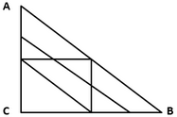
A. 9
B. 11
C. 13
D. 15

66. (2014山东)从所给四个选项中，选择最合适的一个填入问号处，使之呈现一定规律性：
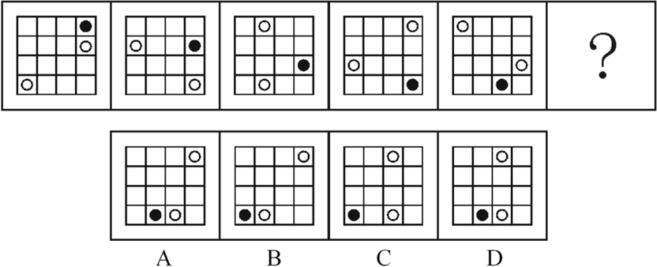

67. (2014山东)从所给四个选项中，选择最合适的一个填入问号处，使之呈现一定规律性：
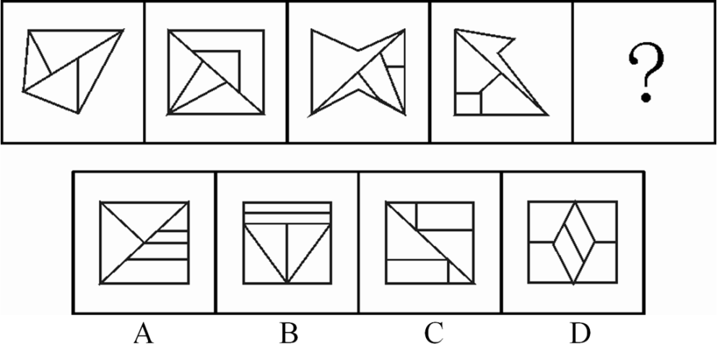

68. (2014山东)从所给四个选项中，选择最合适的一个填入问号处，使之呈现一定规律性：
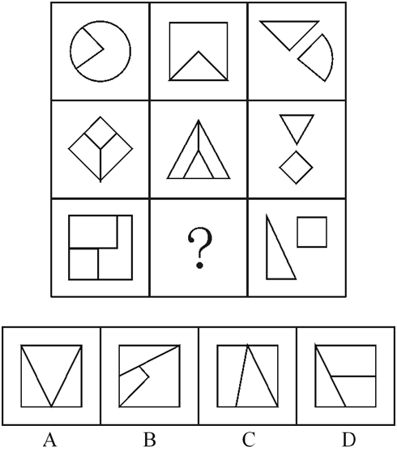

69. (2014山东)左边给定的是纸盒的外表面，下面哪一项能由它折叠而成？
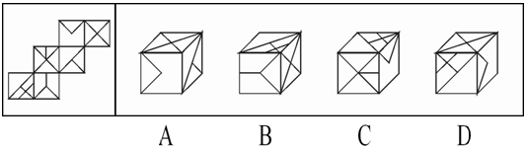

70. (2014山东)把下面的六个图形分成两类，使每一类图形都有各自的共同特征或规律，分类正确的一项是：
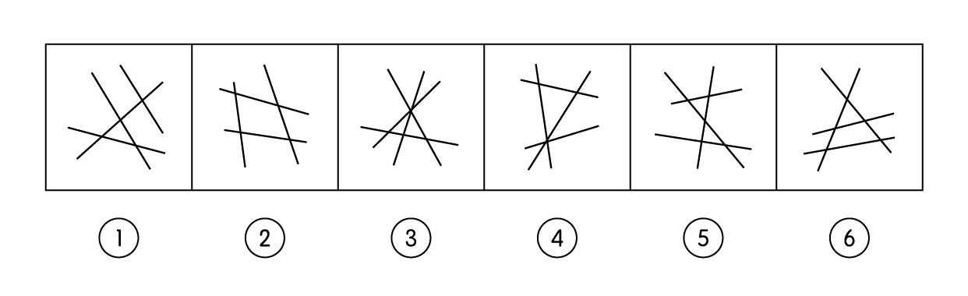
A. ①③④，②⑤⑥
B. ①②④，③⑤⑥
C. ①④⑤，②③⑥
D. ①⑤⑥，②③④

71. (2015云南)游说是指个人或组织有目的地利用语言、文字或其他传播媒介对特定信息进行解释、说明，以鼓励自己的受众按照自己的意图行事的一种劝服性传播。根据上述定义，下列属于游说的是：
A. 宣传栏中展示了定期少量献血并不会给身体带来危害，反而有利健康的资料
B. 张教授以图文并茂的方式介绍了自己的研究，学生们都觉得受益匪浅
C. 社区开展了一系列“防害灭害”活动，给每家每户都发放了蟑螂药
D. 妈妈答应了小明，如果他今天中午能多吃一碗饭，周末就带他去公园

72. (2014山东)微博营销是指以微博为营销平台，每个关注者都是潜在营销对象，企业利用更新微博向网友传播企业、产品信息，树立企业形象和产品形象。微博营销的特点是立体化、高速度、便捷性和广泛性。根据以上定义，下列属于微博营销的是：
A. 小张自从去年开始关注某服装网店微博后，经常会收到其他服装网店的“求关注”信息
B. 某知名英语培训机构官方微博，除了发布机构的课程信息外，还定期发布商务英语单词和句式，供大家学习
C. 小王在某门户网站注册了免费邮箱，注册时注明愿意接受该网站发布的关于娱乐、体育方面的资讯，之后该邮箱经常受到该网站发送的邮件
D. 小李崇拜某歌星，关注该歌星微博，随时了解自己偶像的动向和心情，并自己组建一个该歌星的粉丝群

73. (2014山东)集合概念是以事物的集合体为反映对象的概念。集合体是由许多个体组成的统一整体，集合体所具有的属性，只为该集合体所具有，而不必为这个集合体中的某一个体所具有。集合概念所涉及的关系不同于类和分子的关系，也不完全同于整体和部分的关系。组成类的各个分子都必然具有类的属性，而组成集合体的个体却不具有集合体的属性；整体是由不同的部分组成的，而集合体则是由同类的个体组成的。根据上述定义，下列划线语词在当前语境下所反映的概念不是集合概念的是：
A. 人定胜天
B. 主权在民
C. 羊入虎口
D. 正义之师

74. (2014山东)转移是一个机构单位向另一个机构单位或个人提供货物、服务或资产，而同时并没有从后一个机构单位获得任何货物、服务或资产作为回报的一种交易。简言之，转移支付单位并没有得到可具体量化的利益作为回报。在国民经济核算体系中，居民的经济转移性收入包括社会补助收入和其他经济转移性收入。社会补助收入包括单位补助收入和政府补助收入及社会救济收入。根据上述定义，下列不属于居民的经济转移性收入的是：
A. 企业给职工发放的独生子女费
B. 国家发放的残疾、下岗职工补助
C. 国家为调动农民种粮积极性和增强农民收入，按一定的补贴标准和粮食实际种植面积，对农户直接给予的补贴
D. 企业职工每月获得的工资

75. (2014山东)紧随某个行为之后所发生的事件（行为之结果），使得该行为再次出现的可能性增加，行为受其结果的影响不断增加的现象，称之为强化。根据上述定义，下列不属于强化的是：
A. 三岁的小明见到客人后主动跟客人打招呼，妈妈表扬了他，小明以后每次见到客人都主动打招呼
B. 小王参加聚会时对朋友的敬酒来者不拒，第二天由于宿醉上班迟到，后来，小王参加聚会都会适当拒绝朋友的敬酒
C. 妈妈不会给小红买冰激淋，小红就在街上哭闹，妈妈无奈只好给她买冰激淋吃，以后每次妈妈不答应小红的请求，小红都会哭闹
D. 小丽有一次骑自行车去公司上班，发现比乘公交车用时更短，以后每天都骑自行车上班

76. (2014山东)命题可以分为四种：①伪命题，指的是无真假可言的命题；②永真命题，指的是不论在何种情况下都不可能假的命题；③永假命题，指的是不论在何种情况下都不可能真的命题；④可满足命题，指的是在有些情况下为真在有些情况下为假的命题。根据上述定义，下列属于永真命题的是：
A. 存在即合理
B. 思想或者是可捉摸的，或者不可捉摸的
C. 人既能在不同时间跨进同一条河流，又不能在不同时间跨进同一条河流
D. 地球是一直围绕太阳旋转的

77. (2014山东)相邻效应指的是个体或者组织的付出和其应该获得的利益之间存在不一致，但由此形成的费用差别和收益差别在社会上却没有相应的弥补来源。根据上述定义，下列不涉及相邻效应的是：
A. 某厂训练的熟练工跳槽到其他厂家工作
B. 工厂的生产活动中产生的允许范围内的噪音对周边居民的生活有影响
C. 甲厂生产的品牌电脑非常畅销，乙厂也盗用该品牌进行销售
D. 邻居甲家养护良好的草坪花木常常使得习惯早起的乙神清气爽

78. (2014山东)恐慌是指面临迫近的危险时人们为获得安全而进行的逃逸。恐慌通常出现在这样的情况下：虽然有逃离的路径，但数量有限或是即将消失，因此看起来只有一些、而不是所有的人能够逃离。根据上述定义，下列不属于恐慌的是：
A. 剧院演出正进入高潮时，突然发生火灾，人们不顾一切地冲向出口以致相互踩踏
B. 当股票持有人目睹股票的资产价值在不断减少时，担心股票价格跌破发行价导致损失，便立即抛售股票
C. 当一篇描述外星人袭击某市的小说在该市被当作真实新闻播出后，该市的许多人迅速驾车逃离，而另一些人则把自己锁在家里，听天由命
D. 小王经历了地震，目睹过地震造成的种种惨烈现象，因而每当周围稍有响动，他都会迅速跑出房屋，寻找安全地带

79. (2014山东)直接证据是指能够直接证明刑事案件主要事实的证据，间接证据是指不能够单独地直接证明刑事案件主要事实，需要与其他证据相结合才能证明的证据。所谓刑事案件的主要事实，是指犯罪行为是否系犯罪嫌疑人、被告人所实施。根据上述定义，下列属于直接证据的是：
A. 小区监控拍摄下的犯罪嫌疑人李某盗窃车辆的视频
B. 被害人的邻居王某提供的犯罪嫌疑人在案发前到过案发现场的证言
C. 刑警在凶案现场提取到的男性鞋印
D. 诈骗案受害人姜某提供的自己所遭受的金钱损失的银行记录

80. (2014山东)布利丹效应源于法国哲学家布利丹讲述的一个寓言故事：一头驴子外出觅食，发现两堆相距不远的草料。东边是一大堆干草料，西边是一小堆新鲜的嫩草。驴子很高兴，跑到大堆的干草料处，刚要吃，突然想到西边草料那么新鲜，肯定好吃，不去可能会被别的驴子吃掉。于是它就跑到嫩草堆前，刚要吃又想，这堆草虽然很嫩，可别的驴子把那一大堆干草料吃光的话自己就要饿肚子了，还是回去吃干草吧！就这样来来回回，这只可怜的驴子，最后饿死在草堆旁。根据上述定义，下列不符合布利丹效应的是：
A. 弈者举棋不定，终之败矣
B. 一山望着一山高
C. 凡事预则立，不预则废
D. 鱼，我所欲也；熊掌，亦我所欲也

81. (2014山东)作家：出版社
A. 演员：制片厂
B. 警察：派出所
C. 球员：运动场
D. 医生：手术台

82. (2014山东)纸扇：电扇
A. 瓷杯：保温杯
B. 扫帚：吸尘器
C. 马车：自行车
D. 毛笔：钢笔

83. (2014山东)合同：签字
A. 申请：同意
B. 文件：存档
C. 婚姻：结婚
D. 毕业证：盖章

84. (2014山东)鸡蛋：孵箱
A. 细胞：器官
B. 胚胎：孕育
C. 受精卵：子宫
D. 养分：土壤

85. (2014山东)语言：文字：文化
A. 辞典：电脑：知识
B. 报纸：电视：传媒
C. 图书：信息：磁盘
D. 邮票：书信：感情

86. (2014山东)乐队：听众：音乐
A. 酒店：游客：食宿
B. 电视剧：儿童：故事
C. 俱乐部：会员：车辆
D. 工会：权益：员工

87. (2018辽宁)产品：销售：营利
A. 兴趣：培养：特长
B. 明星：宣传：媒体
C. 问题：解决：创新
D. 起义：发动：革命

88. (2014山东)烽火台：烟火：军情
A. 货船：海洋：货物
B. 电视：信息：网络
C. 钟表：电量：时间
D. 飞机：导航仪：方向

89. (2014山东)晚霞对于( )相当于( )对于地形
A. 朝霞 地理
B. 日落 勘探
C. 彩霞 盆地
D. 光线 沙漠

90. (2014山东)游轮 对于 （ ） 相当于 （ ） 对于 宣传
A. 观光；海报
B. 航行；飞机
C. 客轮；讲座
D. 港口；广告

91. (2014山东)鲁国的平民都信任孔子的所有的门徒，但是没有一个诡辩者被鲁国的任何一个平民所信任，鲁国的有些平民崇文尚武。由此可以推出：
A. 崇文尚武的都不是诡辩者
B. 孔子的有些门徒崇文尚武
C. 崇文尚武的有些人被孔子的门徒所信任
D. 孔子的门徒都不是诡辩者

92. (2014山东)有研究显示，高果糖溶液会损伤小鼠神经元，导致学习能力受损。将小鼠分为两组，实验组每天喂食高果糖溶液来取代饮用水，对照组则同时喂食高果糖溶液和欧米茄脂肪酸。六周之后，训练两组小鼠走迷宫，对照组可以很容易学会，而实验组则非常难。因而可以认为欧米茄脂肪酸能保护小鼠免受高果糖溶液的损伤。以下哪项如果为真，是得出该结论的前提？
A. 高果糖溶液浸泡下的大脑神经元易出现萎缩
B. 欧米茄脂肪酸可以增进小鼠记忆力
C. 实验前两组小鼠学习走迷宫的能力不存在差异
D. 实验中两组小鼠均接受了大量的走迷宫训练

93. (2014山东)按照公布的计划，'昊鲲”战机部署到扶桑洲机场后，将在扶桑洲北部的训练航线上进行超低空飞行训练，训练时间段的28%为傍晚。这意味着居住在训练航线下的居民，将要承受更多的噪音困扰。以下哪项如果为真，最能支持上述论述？
A. 其它飞机傍晚的飞行训练量减少了26%
B. “昊鲲”的加入，将使原有训练航线的利用率增加21%
C. “昊鲲”部署后，政府将对居住在训练航线下的民众进行搬迁
D. “昊鲲”战机是大型运输机，在傍晚的轰鸣声较之其他类型的飞机稍大

94. (2014山东)一项研究中，在其它条件均相同的情况下，研究人员每天用含有0.002克13-oxo-ODA的高热量食物喂食一组肥胖小鼠，另一组肥胖小鼠则单纯喂食高热量食物。4周后测量它们体内中性脂肪含量和血糖值，发现前者血液和肝脏中的中性脂肪比后者少30%左右，血糖值也比后者低20%左右。13-oxoODA是一种亚油酸，在西红柿特别是在经过加热处理的西红柿汁中含量较高。由此可以推出：
A. 13-oxo-ODA有助于降低脂肪含量和血糖值
B. 13-oxo-ODA对小鼠的身体将康有益
C. 食用经过加热处理的西红柿更有利于健康
D. 亚油酸是一种对身体健康有益的物质

95. (2014山东)空气污染已成为危害人类健康的'隐形杀手”。研究表明，包括汽车尾气在内的各种总悬浮颗粒物（即悬浮在大气中不易沉降的所有颗粒物，主要来源于燃料燃烧时产生的烟尘、生产加工过程中产生的粉尘以及建筑和交通扬尘）对心脏有很大的损伤，而且颗粒物体积越小，这种危害越大。以下哪项如果为真，不能支持上述论述？
A. 动物实验发现，较小颗粒物（0
B. 较小颗粒物直径可能只有头发丝的1%，很容易沉积在动脉血管壁的脂肪物质上，进而增加罹患心脏病和中风的风险
C. 微小颗粒不容易被过滤，难以检测，日常防护不能抵御它的侵袭，因此很容易引发过敏
D. 微小的颗粒会“关闭”高密度脂蛋白对人体的保护作用，从而导致动脉粥样硬化

96. (2014山东)在索莱岛上，有四个草屋，每个草屋的门上挂着一块牌子。第一块牌子上写着：'有些草屋中没有食物。”第二块牌子上写着：'该草屋中没有猎枪。”第三块牌子上写着：'所有的草屋中都有食物。”第四块牌子上写着：'该草屋中有草药。”索莱岛上的游客发现，四块牌子中只有一块牌子上写着真话。由此可以推出：
A. 四个草屋中都有草药
B. 四个草屋中都有食物
C. 第三个草屋中有猎枪
D. 第四个草屋中没有草药

97. (2014山东)箭竹是大熊猫喜爱的一类食物，近来，大熊猫栖息地出现了箭竹大面积开花现象，由于箭竹开花后会成片枯死，不再繁衍，因此人们不免对大熊猫日后的生存产生担忧。以下哪项如果为真，最能削弱上述结论？
A. 研究表明，目前大熊猫所食用的箭竹总量，不到其所在栖息地可食用箭竹总量的2%
B. 据了解，对大熊猫最大的威胁不是食物箭竹的缺乏，而是栖息地的隔离和减少
C. 箭竹开花的周期一般是在50～70年左右，目前开花的箭竹主要是位于海拔2900米的一类箭竹
D. 目前大熊猫栖息地共有十种箭竹，一般来说，这十种箭竹不可能在同一年或者同一时期开花

98. (2014山东)在一次流感大流行中，研究人员到农场去探视，发现很多农民感染了流感。但有一家每个人都很健康，这家的女主人说在家里的每个房间都放了一颗没有剥皮的洋葱。研究人员观察后在洋葱上发现了流感病毒，因此得出结论，洋葱吸收了病菌，使这家人保持了健康。但也有专家认为，虽然洋葱是一种不错的蔬菜，但防流感的重任不能交给洋葱。以下哪项如果为真，最能支持该专家的观点？
A. 另有研究表明，大蒜同样具有预防流感的功效
B. 流感病毒在大自然中存在了亿万年都没有灭绝，反而不断变异
C. 如果身体健康、注意卫生，在空气新鲜且病原微生物密度极低的环境中，人感染流感的几率就小
D. 这家人在流感流行期间每天都吃大量的新鲜蔬菜和水果

99. (2018福建)对于高技术产业而言，每一次颠覆性发展总是伴随着创新的出现。没有创新很容易陷入自戕的危局，即使曾经享誉一时，也难逃厄运。比如柯达的破产，乐凯关闭胶片生产等等莫不是如此。因此没有创新，即使像柯达那么强大，最终还是被数码相机拉下马。因此，创新才是高技术产业发展的根本原因。以下哪项如果为真，不能削弱这一论证？
A. 创新若不能为消费者带来便利，也不会为市场所接受
B. 世界知名品牌高技术产品的成功，再次印证着质量是产品生命线的道理
C. 世界各国高技术产业的成功，无一不凝聚着技术人员的大胆创新
D. 创新离不开技术的进步，而且技术的不断进步也带来了高技术产业的发展

100. (2014山东)在一项研究中，研究者先给6～10个月大的婴儿播放视频资料，视频中一些玩具娃娃在爬楼梯，另一些玩具娃娃会走上去帮助他们、看着他们或者推倒他们，然后让婴儿选择视频中的玩具娃娃。实验结果显示几乎每个婴儿都选择了帮助别人的玩具娃娃。因此研究者认为婴儿在他们会说话之前就已经表现出了至关重要的社会判断能力。以下哪项如果为真，最能支持上述论证？
A. 如果只给婴儿那些视频中中立或捣乱的玩具娃娃让其选择，只有一半左右的婴儿会选择中立的玩具娃娃
B. 如果事先不让这些婴儿观看视频，他们选择中立、捣乱或者帮助别人的玩具娃娃的概率没有明显差别
C. 如果只给婴儿那些视频中中立或者帮助别人的玩具娃娃，婴儿会选择帮助别人的玩具娃娃，而且这一现象在3个月大的婴儿身上也出现了类似的反应
D. 研究发现，视频中同样是帮助别人的娃娃，男孩多会选择调皮的，而女孩大都选择乖巧的

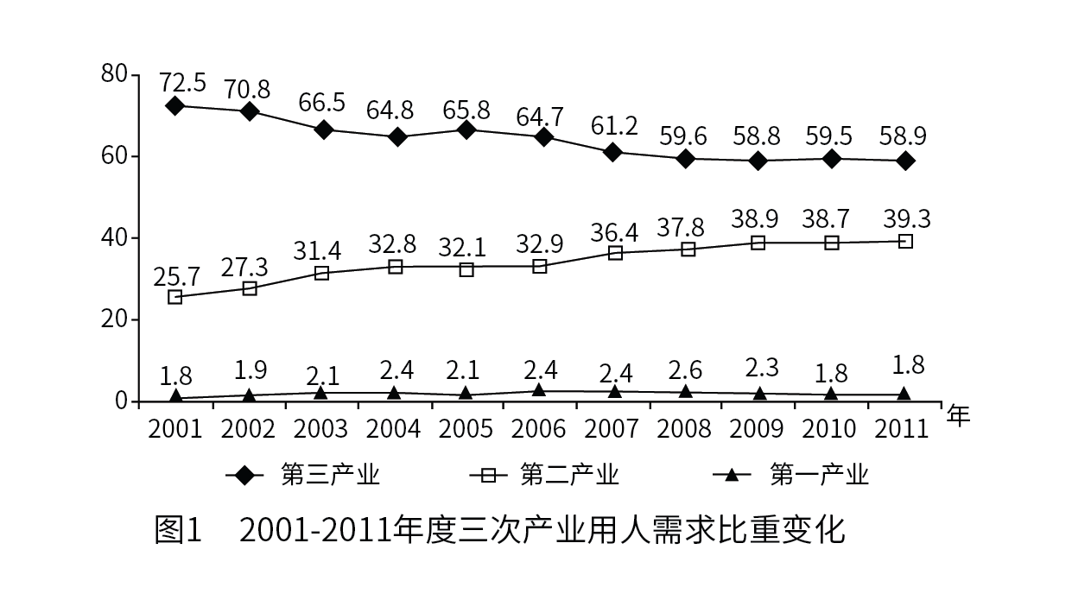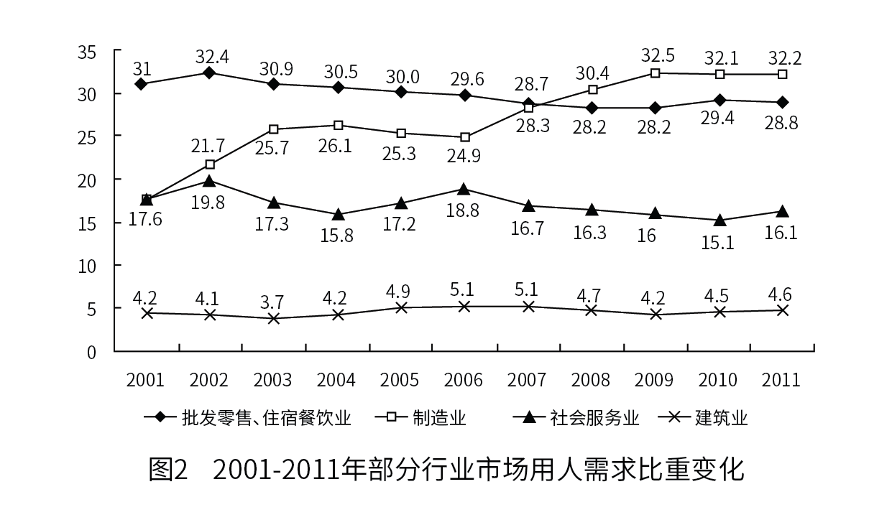
2001年-2011年部分行业市场用人需求比重变化
101. (2014山东)2002~2011年间，第二产业用人需求比重同比增速超过10%的年份有几个？
A. 1
B. 2
C. 3
D. 4

102. (2014山东)假设2011年市场用人需求总数是2001的一半，与2001年相比，2011年4个主要行业用人需求变化量最小的是：
A. 制造业
B. 建筑业
C. 批发零售、住宿餐饮业
D. 社会服务业

103. (2014山东)2011年制造业和建筑业占第二产业用人需求的比重为：
A. 36.80%
B. 51.33%
C. 72.19%
D. 93.64%

104. (2014山东)2011年4个主要行业用人需求占总用人需求的比重较2001年：
A. 上升11.30个百分点
B. 上升5.32个百分点
C. 下降11.30个百分点
D. 下降5.32个百分点

105. (2014山东)下列关于2007~2009年各产业、行业用人需求变化的说法与资料相符的是：
A. 第二产业用人需求占社会总需求比重均高于图中其他年份
B. 制造业与建筑业用人需求变化趋势相反
C. 制造业为第二产业中用人需求比重最高的行业
D. 社会服务业的用人需求比重是图中各行业中下降最快的

2011年，我国规模以上电子信息制造企业业务成本占主营业务收入的比重达到88.7%，比2010年提高0.6个百分点，行业中亏损企业2497个，同比增长36.7%，企业亏损面达16.6%，亏损企业亏损额同比增长52.9%。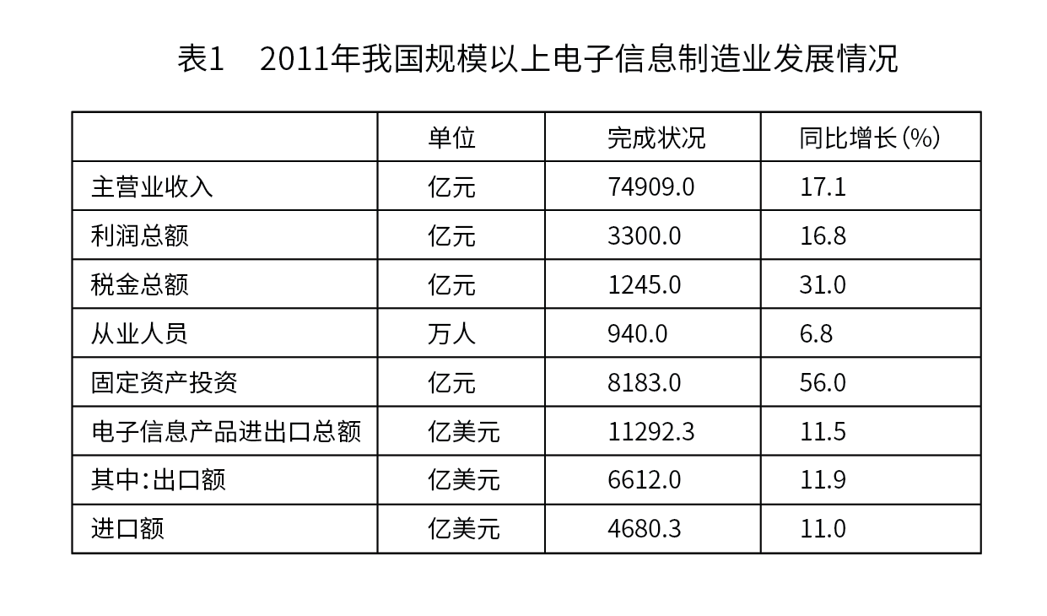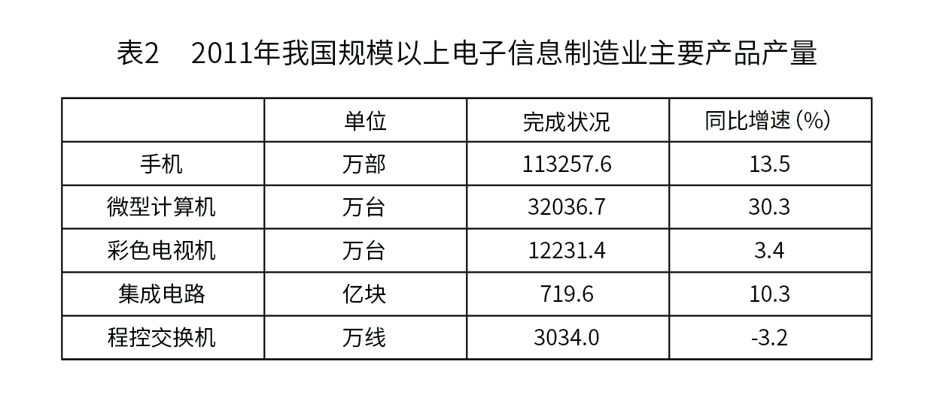
106. (2014山东)2011年我国规模以上电子信息制造业实现主营业务收入比上年增加约多少亿元？
A. 6303
B. 10939
C. 12809
D. 18600

107. (2014山东)按照2011年产量的同比增长率从低到高的排序，以下正确的是：
A. 彩色电视机、微型计算机、手机
B. 彩色电视机、手机、集成电路
C. 手机、微型计算机、集成电路
D. 彩色电视机、集成电路、微型计算机

108. (2014山东)2011年，我国规模以上电子信息制造企业数量约为多少万家？
A. 1
B. 1.5
C. 2
D. 2.5

109. (2014山东)2011年，我国规模以上电子信息制造业人均创造利润约比上年增加？
A. 9%
B. 11%
C. 15%
D. 17%

110. (2014山东)以下说法正确的是：
A. 2011年我国规模以上电子信息制造业整体呈亏损状况
B. 2010年我国规模以上电子信息制造业税金总额超过1千亿元
C. 2011年我国规模以上电子信息制造业主营业务成本在7万亿元以下
D. 2011年我国规模以上电子信息制造业进口额增量略高于出口额

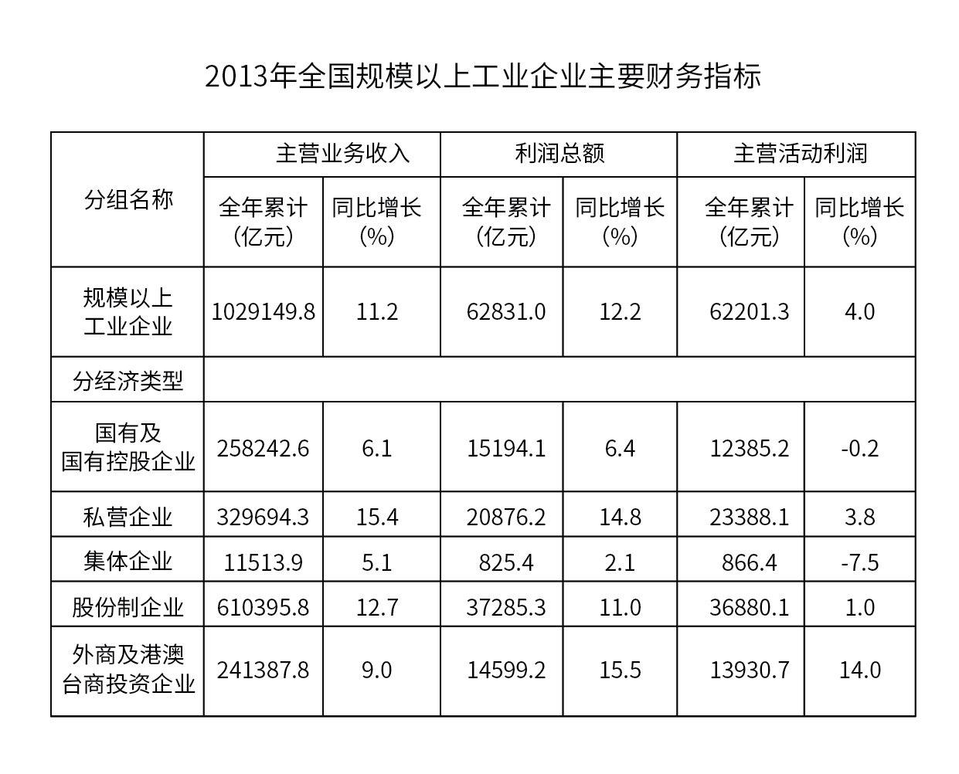
111. (2014山东)2012年全国规模以上工业企业中国有及国有控股企业利润总额是集体企业利润总额的多少倍？
A. 3.0
B. 17.7
C. 18.4
D. 9.7

112. (2014山东)2012年全国规模以上工业企业中国有及国有控股企业主营活动利润全年累计多少亿元？
A. 12392.3
B. 12637.9
C. 12410.0
D. 10321.0

113. (2014山东)2012年全国规模以上工业企业中私营企业利润总额减去主营活动利润后是多少亿元？
A. 2511.9
B. -2511.9
C. 4347.0
D. -4347.0

114. (2014山东)2013年全国规模以上工业企业中各经济类型的主营活动利润同比增长率从高到低的排列正确的是：
A. 国有及国有控股企业——集体企业——股份制企业——外商及港澳台商投资企业
B. 集体企业——国有及国有控股企业——股份制企业——私营企业
C. 私营企业——股份制企业——国有及国有控股企业——集体企业
D. 集体企业——国有及国有控股企业——私营企业——外商及港澳台商投资企业

115. (2014山东)在下列说法中，共有几个说法与资料相符？
Ⅰ.2012年规模以上工业企业的利润总额多于主营活动利润
Ⅱ.2013年国有及国有控股企业的利润总额出现负增长
Ⅲ.2012年国有及国有控股企业利润总额少于外商及港澳台商投资企业利润总额
A. 0
B. 1
C. 2
D. 3

2014年1月份，食品价格同比上涨3.7%，影响居民消费价格总水平同比上涨约1.23个百分点。其中，鲜果价格上涨23.0%，影响居民消费价格总水平上涨约0.44个百分点；液体乳及乳制品价格上涨11.9%，影响居民消费价格总水平上涨约0.17个百分点；水产品价格上涨6.3%，影响居民消费价格总水平上涨约0.16个百分点；粮食价格上涨3.1%，影响居民消费价格总水平上涨约0.09个百分点；鲜菜价格上涨2.1%，影响居民消费价格总水平上涨约0.07个百分点；肉禽及其制品价格上涨0.3%，影响居民消费价格总水平上涨约0.02个百分点（猪肉价格下降4.3%，影响居民消费价格总水平下降约0.15个百分点）；蛋价格下降3.8%，影响居民消费价格总水平下降约0.03个百分点。
2014年1月份，非食品价格环比上涨0.3%。其中，娱乐教育文化用品及服务、家庭设备用品及维修服务、交通和通信、医疗保健和个人用品、居住价格分别上涨1.0%、0.4%、0.4%、0.3%和0.2%，衣着、烟酒及用品价格分别下降0.5%和0.3%。
116. (2014山东)2014年1月居民消费价格同比涨幅由低到高排列正确的是？
A. 液体乳及乳制品——粮食——鲜菜——蛋
B. 水产品——粮食——鲜菜——肉禽及其制品
C. 肉禽及其制品——鲜菜——水产品——鲜果
D. 粮食——水产品——液体乳及乳制品——鲜菜

117. (2014山东)在列举的食品类型中，影响居民消费价格总水平同比涨幅跌幅不足0.10个百分点的有几个？
A. 5
B. 4
C. 3
D. 2

118. (2014山东)1月份非食品价格环比涨跌幅由高到低排列正确的是？
A. 居住——医疗保健和个人用品——交通和通信——衣着
B. 娱乐教育文化用品及服务——交通和通信——医疗保健和个人用品——衣着
C. 衣着——交通和通信——医疗保健和个人用品——居住
D. 衣着——烟酒及用品——居住——家庭设备用品和维修服务

2014年1月份，烟酒及用品价格同比下降0.7%。其中，酒类价格下降2.0%，烟草价格上涨0.2%。衣着价格同比上涨1.9%。其中，衣着加工服务费价格上涨5.3%，服装价格上涨2.0%，鞋类价格上涨1.5%。家庭设备用品及维修服务价格同比上涨1.5%。其中，家庭服务及加工维修服务价格上涨9.2%，耐用消费品价格上涨0.4%。医疗保健和个人用品价格同比上涨1.1%。其中，中药材及中成药价格上涨4.5%，医疗保健服务价格上涨1.1%，西药价格上涨0.6%，医疗器具及用品价格上涨0.3%。交通和通信价格同比上涨0.2%。其中，车辆使用及维修价格上涨3.8%，车用燃料及零配件价格上涨0.6%，通信工具价格下降5.9%，交通工具价格下降1.1%。娱乐教育文化用品及服务价格同比上涨3.3%。其中，旅游价格上涨14.9%，教育服务价格上涨2.6%，文娱费价格上涨2.1%，文娱耐用消费品及服务价格下降3.3%。居住价格同比上涨2.8%。其中，住房租金价格上涨4.6%，建房及装修材料价格上涨1.7%，水、电、燃料价格上涨1.2%。
119. (2014山东)根据上述资料，价格出现下降的商品具体有多少项？
A. 2
B. 3
C. 4
D. 5

120. (2014山东)在上述资料中，有几大类商品价格同比上涨超过1.0%？
A. 4
B. 5
C. 6
D. 7

参考答案与解析
第一部分 客观题
一、单选题
第1题
【知识点】 毛泽东思想与中国特色社会主义理论体系
【答案】 B
【解析】 本题考查时政热点。《中共中央关于全面深化改革若干重大问题的决定》提出：“必须切实转变政府职能，深化行政体制改革，创新行政管理方式，增强政府公信力和执行力，建设法治政府和服务型政府。”因此，选择B选项。
【来源】 2014年山东公务员考试《行测》真题第1题

第2题
【知识点】 毛泽东思想与中国特色社会主义理论体系
【答案】 C
【解析】 本题考查时政热点。《中共中央关于全面深化改革若干重大问题的决定》指出：“要发挥人民政协作为协商民主重要渠道作用，重点推进政治协商、民主监督、参政议政制度化、规范化、程序化。”因此，选择C选项。
【来源】 2014年山东公务员考试《行测》真题第2题

第3题
【知识点】 地理常识（其它）
【答案】 C
【解析】 本题考查地理常识。“南四湖”是微山湖、昭阳湖、独山湖、南阳湖的总称，因位于山东济宁以南而得名。东平湖位于山东省东平县，是《水浒传》中八百里水泊唯一遗存的水域。故选C。
【来源】 2014年山东公务员考试《行测》真题第3题,今日作业-常识-天文地理第11题

第4题
【知识点】 毛泽东思想与中国特色社会主义理论体系
【答案】 C
【解析】 本题考查时政热点。山东省《关于建立健全地方金融监管体制的意见》中指出：“县级以上人民政府均单独设置金融工作办公室，挂地方金融监督管理局牌子。”而我国法规、文件中的“以上”“以下”是包含本数的。乡镇人民政府不能单独设置金融工作办公室。因此，选择C选项。
【来源】 2014年山东公务员考试《行测》真题第4题

第5题
【知识点】 行政法
【答案】 C
【解析】 本题考查行政许可法并选错误项。《行政许可法》第5条第2款规定，行政许可的实施和结果，除涉及国家秘密、商业秘密或者个人隐私的外，应当公开。据此可知，涉及国家秘密、商业秘密或者个人隐私的行政许可实施和结果可以不公开，C项说法不全面。因此，选择C选项。
【来源】 2014年山东公务员考试《行测》真题第5题,今日作业-常识-法律1第11题

第6题
【知识点】 经济常识（其它）
【答案】 B
【解析】 本题考查经济常识。资产流动性是指一种资产能迅速转换成现金而对持有人不发生损失的能力，受转换时间、难易程度、机会成本等因素影响。居民储蓄存款中的活期储蓄存款起点低，多存不限，可以随时存取。这就意味着它转换为现实购买力的时间短、成本低，能快速流动到市场中进而影响物价。故选B。
【来源】 2014年山东公务员考试《行测》真题第6题,09.24今日作业-常识第15题,今日作业-常识-经济第6题,2019年8月福建省三明市将乐县部分事业单位《综合基础知识》精选真题第47题

第7题
【知识点】 中国古代史
【答案】 C
【解析】
本题考查历史常识。A项，不当选，长平之战是秦国名将白起率军在长平一带同赵国的军队发生的战争。其间，赵王弃用名将廉颇，起用擅长纸上谈兵而缺乏实战经验的赵括，最终导致赵国战败。B项，不当选，巨鹿之战是项羽率秦末起义军同秦朝名将章邯、王离率领的秦军在巨鹿打的一场战役，项羽通过破釜沉舟而大败秦军。C项，当选，赤壁之战是三国时期孙刘联军在长江赤壁一带大破曹军的著名战役。“投鞭断流”的典故出自东晋的淝水之战，前秦苻坚用它来形容自己的军队强大，将马鞭投到江水中，能使江水断流，并以此表达起兵必胜的豪情，二者对应不正确。D项，不当选，淝水之战是前秦向东晋发起的一场侵略性战役，拥有绝对优势的前秦败给了东晋，前秦皇帝苻坚在仓皇逃跑过程中，把山上的草木都当作敌兵，十分恐惧，“草木皆兵”由此而来。因此本题选C。

【来源】 专项模考-常识（二）第83题,2014年山东公务员考试《行测》真题第7题,09.27今日作业-常识第2题,今日作业-常识-历史人文3第19题

第8题
【知识点】 人文常识（其它）
【答案】 A
【解析】 本题考查艺术常识。
A项，当选，题干中的两幅作品分别是《拾穗者》和《晚钟》，是法国著名画家米勒创作的作品。米勒是法国近代绘画史上最受人民爱戴的画家，他那淳朴亲切的艺术语言，被广大法国农民喜爱。他从不虚构画面的情景，每一幅画都是从耕耘着、放牧着、劳动着、生活着的法国农民的真实生活中取材。而拉斐尔是文艺复兴时期“美术三杰”之一，创作了大量的圣母像，代表作品有《西斯廷圣母》《花园中的圣母》等。拉斐尔的作品充分体现了安宁、和谐、协调、对称以及完美和恬静的秩序。
B项，不当选，《拾穗者》于1857年创作，《晚钟》于1850年创作，二者都是19世纪的作品。C项，不当选，《拾穗者》描绘了农村秋季收获后，人们从地里拣拾剩余麦穗的情景；《晚钟》描绘了一对农民夫妇在劳作结束后听到教堂钟声响起便俯首摘帽祷告的情景。二者都是对法国农民生活的反映。
D项，不当选，现实主义绘画风格提倡按照现实生活的本来面貌再现生活，《拾穗者》和《晚钟》是现实主义绘画的典型代表作。
因此本题选A。
【来源】 2014年山东公务员考试《行测》真题第8题,09.27今日作业-常识第17题,今日作业-常识-历史人文3第4题

第9题
【知识点】 人文常识（其它）
【答案】 B
【解析】 本题考查人文常识。
A项，不当选，孔子是春秋末期著名的思想家、教育家，是儒家学派创始人；但丁是意大利文艺复兴时期最伟大的诗人，以长诗《神曲》留名后世。
B项，当选，严复是清末资产阶级启蒙思想家，提倡西学，呼吁变法。伏尔泰是法国启蒙思想家，也是十八世纪法国资产阶级启蒙运动的泰斗。他主张开明的君主政治，强调自由和平等。由此可见，两位都在政治思想领域做出突出贡献。
C项，不当选，孙膑是战国初期军事家，是兵家代表人物；普希金是俄国著名诗人、作家，现代俄国文学的创始人。
D项，不当选，张居正是明朝中后期政治家、改革家；马克·吐温是美国著名作家、演说家。
因此本题选B。
【来源】 2014年山东公务员考试《行测》真题第9题,09.27今日作业-常识第11题,今日作业-常识-历史人文3第10题

第10题
【知识点】 科技成就
【答案】 B
【解析】 本题考查科技成就。我国有四大卫星发射基地：西昌、酒泉、太原、文昌。故选B。
【来源】 2014年山东公务员考试《行测》真题第10题

第11题
【知识点】 人文常识（其它）
【答案】 D
【解析】 本题考查人文常识。
A项，不当选，出自《诗经》，意为七月的时候，“大火”星西行，九月的时候，天气转凉，妇女开始缝制寒衣。其中“火”是星宿名，与天文有关。
B项，不当选，出自唐代王勃的《滕王阁序》，意为南昌对应在天上的方位属于翼、轸两星宿的分野，地上的位置连结着衡山和庐山。其中“翼”“轸”都是星宿名，与天文有关。
C项，不当选，出自宋代苏轼的《前赤壁赋》，意为明月从东山后升起，徘徊在斗宿与牛宿之间。其中“斗”和“牛”都是星宿名，与天文有关。
D项，当选，“自古逢秋悲寂寥，我言秋日胜春朝”出自唐代诗人刘禹锡的《秋词二首》，诗句大意为自古以来，每到秋天的时候，人们都会感到悲凉寂寥，但是，我认为秋天比春天更好，秋天有其独特的吸引力。该句表达了诗人的乐观情绪和昂扬奋发的进取精神，与天文无关。
因此本题选D。
【来源】 2014年山东公务员考试《行测》真题第11题,09.27今日作业-常识第14题,今日作业-常识-历史人文3第7题

第12题
【知识点】 人文常识（其它）
【答案】 C
【解析】 本题考查人文常识。
A项，不当选，诗句是清朝进士陈大纲所题的岳阳楼联，意为站在岳阳楼上，四周山水景色尽收眼底，天下百姓苦乐涌上心头。
B项，不当选，诗句出自唐代诗人王勃的《滕王阁序》，意为高阁中的滕王如今在哪里呢？只有那栏杆外的长江浩浩荡荡，独自流淌不息。
C项，当选，“杜少陵五言绝句”指的是杜甫的五言律诗《登岳阳楼》；“范希文两字关情”指的是范仲淹《岳阳楼记》名句“先天下之忧而忧，后天下之乐而乐”中的“忧”“乐”二字。故此句描述的是岳阳楼，而非鹳雀楼。
D项，不当选，诗句出自唐代诗人崔颢的《黄鹤楼》，意为阳光照耀下的汉阳树木清晰可见，鹦鹉洲上有一片碧绿的芳草覆盖。
因此本题选C。
【来源】 2014年山东公务员考试《行测》真题第12题,09.27今日作业-常识第15题,今日作业-常识-历史人文3第6题

第13题
【知识点】 科技常识其它
【答案】 B
【解析】 本题考查生物常识。化石燃料是指煤炭、石油、天然气等这些埋藏在地下和海洋下的不能再生的燃料资源。化石燃料中按埋藏的能量的数量的顺序分有煤炭类、石油、油页岩、天燃气、油砂以及海下的可燃冰等。化石燃料（fossil fuel）潜在着能源短缺的危机，特别是从石油提炼出来的汽油，是引致全球石油危机的一个原因。沼气，是各种有机物质，在隔绝空气（还原条件），并在适宜的温度、PH值下，经过微生物的发酵作用产生的一种可燃烧气体。沼气属于二次能源，并且是可再生能源。所以B选项的表述错误。故选B。
【来源】 2014年山东公务员考试《行测》真题第13题,3.22今日作业-常识判断第5题,7.12今日作业-常识判断第5题,今日作业-常识-科技常识第20题

第14题
【知识点】 科技成就
【答案】 B
【解析】
本题考查科技常识。A项，正确，磁悬浮列车有两种形式：一种是利用磁铁同名磁极相互排斥原理而设计的电磁运行系统的磁悬浮列车；另一种则是利用磁铁异名磁极相互吸引原理而设计的电动力运行系统的磁悬浮列车。B项，不正确，磁悬浮列车是一种现代高科技轨道交通工具，它通过电磁力实现列车与轨道之间的无接触的悬浮和导向，再利用直线电机产生的电磁力牵引列车运行。列车车体由于受轨道的磁力影响而悬浮在空中，使列车行走时不接触轨道，不受轨道的摩擦力影响，只受来自空气的阻力影响。C项，正确，高速磁悬浮列车最高速度可达600公里/小时，由于列车轮子与铁轨未产生摩擦和震动，使得列车车厢内部的噪音低。D项，正确，2009年6月15日，国内首列具有完全自主知识产权的实用型中低速磁悬浮列车，在中国北车集团唐山轨道客车有限责任公司下线后完成列车调试，这标志着我国已经具备中低速磁悬浮列车产业化的制造能力。故选B。

【来源】 2014年山东公务员考试《行测》真题第14题,今日作业-常识-科技常识第18题

第15题
【知识点】 地理常识（其它）
【答案】 C
【解析】 本题考查地理常识。
A项，不当选，地壳是指由岩石组成的固体外壳，是地球内部圈层的最外层；地幔是地球内部体积最大、质量最大的一层，主要由致密的造岩物质构成；地核是地球的核心部分，位于地球的最内部，密度高，温度高。
B项，不当选，大气圈是地球最外部的气体圈层，包围着海洋和陆地；水圈是地球表面和接近地球表面的各种形态的水的总称，它包括海洋、河流、湖泊、沼泽、冰川及土壤和岩石孔隙中的地下水、岩浆水、聚合水等。生物圈是人类诞生和生存的空间，是地球上最大的生态系统。
C项，当选，地球内部圈层按从外到内（浅到深）的顺序依次是地壳、地幔和地核，地球圈层的压力和密度随深度增加而增大，故密度最大的圈层是地核，而不是地幔。
D项，不当选，地壳中含量较多的元素从多到少排列主要为氧、硅、铝、铁，铝元素是地壳中含量最高的金属元素。
因此本题选C。
【来源】 2014年山东公务员考试《行测》真题第15题,今日作业-常识-天文地理第8题

第16题
【知识点】 地理常识（其它）
【答案】 D
【解析】 本题考查地理常识。
A项，不当选，地转偏向力是由于地球自转而使地球表面运动物体受到与其运动方向相垂直的力，是一种惯性力。地转偏向力可以改变运动物体的方向，它对季风环流、洋流运动方向等有着明显的影响。
B项，不当选，风是由空气流动引起的一种自然现象，它是由太阳辐射热引起的。而引起洋流运动的因素主要动力是风。故太阳辐射会间接影响洋流的形成。
C项，不当选，大气运动会形成风，风是洋流运动的主要动力，故大气运动会间接影响到洋流的形成。
D项，当选，洋流是指海水按一定途径有规律地从一个海区向另一个海区流动的现象。磁偏角是磁针静止时所指的北方与正北方的夹角，磁偏角可以用来辨认方向，与洋流形成无关。
因此本题选D。
【来源】 2014年山东公务员考试《行测》真题第16题,今日作业-常识-天文地理第9题

第17题
【知识点】 科技常识其它
【答案】 D
【解析】 本题考查化学常识。酒精灯是以酒精为燃料的加热工具，广泛用于实验室、工厂、医疗、科研 等。由于其燃烧过程中不会产生烟雾，因此也可以通过对器械的灼烧达到灭菌的目的。又 因酒精灯在燃烧过程中会产生热量，可以对其他实验材料加热。它的加热温度一般能达到 400 ～ 1000，且安全可靠。酒精灯可分为挂式酒精喷灯、坐式酒精喷灯以及常规酒精 灯，实验室等一般以玻璃材质最多，其主要由灯体、棉灯绳（棉灯芯）、瓷灯芯、灯帽和 酒精构成。酒精灯的火焰分为外焰、内焰和焰心三部分，外焰的温度最高且一般呈蓝色， 焰心的温度最低。因此本题选D。
【来源】 2014年山东公务员考试《行测》真题第17题,今日作业-常识-科技常识第15题

第18题
【知识点】 科技成就
【答案】 A
【解析】 本题考查科技常识。A项，当选，古希腊科学家阿基米德有这样一句流传很久的名言：“给我一个支点，我就能撬起整个地球！”阿基米德发现了杠杆平衡原理，在《论平面图形的平衡》一书中也提出了杠杆原理，即“二重物平衡时，它们离支点的距离与重量成反比”。B项，不当选，提出分子论的是阿伏伽德罗，而非道尔顿。道尔顿创立的是原子论。C项，不当选，解析几何是由笛卡尔、费马等数学家创立并发展而来的，利用解析式来研究几何对象之间的关系和性质的一门几何学分支，也称为坐标几何。高斯的成就主要是证明了代数基本定理。D项，不当选，诺贝尔发明了炸药而非爱迪生。诺贝尔是瑞典著名的化学家、工程师、发明家、军工装备制造商，是炸药的发明者。爱迪生是人类历史上第一个利用大量生产原则和电气工程研究的实验室来从事发明而对世界产生深远影响的人。爱迪生发明的留声机、电影摄影机、电灯对世界有极大影响。因此本题选A。

【来源】 2014年山东公务员考试《行测》真题第18题,今日作业-常识-科技常识第17题

第19题
【知识点】 生物医学常识（其它）
【答案】 B
【解析】 本题考查生物知识并选错误项。人体中最坚硬的器官是牙齿，并非头骨。头骨是脊椎动物骨骼系统中最复杂的部分。因此，选择B选项。
【来源】 2014年山东公务员考试《行测》真题第19题,今日作业-常识-生物医学第14题

第20题
【知识点】 生物医学常识（其它）
【答案】 A
【解析】 本题考查生物知识。
蚯蚓同时具有两性腺体，即雌雄同体，生殖时借由环带产生卵茧，繁殖下一代，并非雌雄异体。
答案选不正确的选项。
因此本题选A。
【来源】 2014年山东公务员考试《行测》真题第20题,今日作业-常识-生物医学第15题

第21题
【知识点】 成语辨析
【答案】 C
【解析】 成语辨析题。先寻找提示性信息，再对比选项。
根据“不是孤岛”“不可能”“与他人关联”“旁观他人”“感受别人”“接受他们”可知，人与人之间总是处于各种联系当中，特别是网络时代，一个人不可能脱离集体而独自生活。因此此空填入的词应有“只顾自己，脱离集体”之意。
A项“洁身自好”强调怕招惹是非而只关心自己，不关心公众，而文段只是单纯论述世界“不是孤岛”，并未涉及怕惹是非，不符合文意，排除A项。B项“自得其乐”指自己从其中得到乐趣，D项“一尘不染”指人品纯洁或环境清洁，二者均不符合文意，排除B项和D项。C项“独善其身”指只顾自己，缺乏集体精神，符合文段语境。
因此本题选C。
【来源】 2014年山东公务员考试《行测》真题第21题

第22题
【知识点】 实词辨析
【答案】 A
【解析】 实词辨析题。先寻找提示性信息，再对比选项。
第一空根据“两者共存并时常交锋”“不可能”可知，此空要与“共存”意思相反。辨析选项，“单独”“独立”符合语境，而“同时”“先后”不能与“共存”构成相反关系，排除B项和C项。
第二空根据“两者共存并时常交锋”“必然是将两者中适合的……熔铸成……”可知，文段强调经过一段时间，二者进行了相互适应和协调，此空应体现“适应和协调”之意，且与“传统文化和现代观念”搭配。A项“磨合”指在彼此合作的过程中逐渐相互适应、协调，符合语境。D项“交汇”侧重聚集到一起，没有“适应和协调”之意，排除D项。
因此本题选A。
【来源】 2014年山东公务员考试《行测》真题第22题,2017年湖南省长沙市长沙县辅警招聘《综合知识》真题第3题,2015年四川省成都市大邑县事业单位考试《职业能力倾向测验》第23题

第23题
【知识点】 综合考察
【答案】 B
【解析】 考察实词和成语的运用。先寻找提示性信息，再对比选项。
突破口在第二空。此空搭配“最大”。“水平”“效率”均常用高低来修饰，与“最大”搭配不当，排除A项和C项。
第一空根据“不是……而是……”可知，前后语义相反，可推断此空所填成语意思是“以后什么事情都不做”。辨析选项，B项“一劳永逸”指辛苦一次，把事情办好，以后就不再费事了，符合语境。D项“心安理得”指自信事情做得合理，心里很坦然，与“以后什么事情都不做”意思不符，排除D项。
因此本题选B。
【来源】 2014年山东公务员考试《行测》真题第23题,2016年广西省桂林市事业单位《职业能力倾向测验》真题第12题

第24题
【知识点】 成语辨析
【答案】 A
【解析】 成语辨析题。先寻找提示性信息，再对比选项。
第一空与“体谅”搭配，A项“感同身受”强调自己虽未经历，但感受就同亲身经历过一样，与“体谅”搭配得体。B项“设身处地”指设想自己处在别人的地位或境遇中。“体谅”指设身处地为人着想，给以谅解。二者都有“设身处地”之义，语义重复，排除B项。C项“情真意切”强调感情、心意，多与“关心”搭配。D项“细致入微”侧重强调描写、表演或者关心，连细小的问题都考虑到了，多与“照顾”“思考”搭配。二者均与“体谅”搭配不当，排除C项和D项。锁定答案为A项。
验证第二空，“鞭辟入里”指能透彻说明问题，深中要害，即表明人文社科类著作思想深刻、分析透彻，符合文意，且照应前文“对人的命运有深刻的认识”。
因此本题选A。
【来源】 2014年山东公务员考试《行测》真题第24题

第25题
【知识点】 实词辨析
【答案】 A
【解析】 实词辨析题。先寻找提示性信息，再对比选项。
第一空根据“……的原因”可知，C项“构成”不能与“原因”搭配，排除C项。
第二空与“信息不对称”搭配，且文段强调金融自由化和金融创新使得市场的信息更加不对称。辨析选项，B项“凸显”指清楚的显露，不能体现“信息更加不对称”这一含义，排除B项。D项“强化”指加强；使坚强巩固，搭配记忆、训练等，与“信息不对称”搭配不当，排除D项。
验证第三空，根据“也激发了”可知，文段要表达的是使原先不太明显的“道德风险行为”显现出来，因此该空应体现“不太明显”之意。“隐蔽”意为被别的事物遮住不易被发现，符合语境。
因此本题选A。
【来源】 2014年山东公务员考试《行测》真题第25题

第26题
【知识点】 实词辨析
【答案】 B
【解析】 实词辨析题。先寻找提示性信息，再对比选项。
根据“手表精密复杂，而汽车粗糙简单”可知，文段要表达的是“早期汽车设计可以借鉴手表的精密复杂设计”，因此第一空应有“借鉴”之意。
A项“复制”指依照原件制作成同样的，汽车和手表毕竟是不同的事物，设计完全一样是不可能的，故排除A项。D项“吸收”侧重强调把外部的吸到内部，不能体现“借鉴”之意，排除D项。“借用”“模仿”符合语境。
第三空根据“汽车题材的手表从汽车外在特征上寻找设计灵感”可知，这是车与表“渊源”的最好证明。B项“佐证”意为证据，符合文意。C项“代表”指同一类的共同特征或象征某种概念。而表与车显然不是同一类事物，也不存在象征含义，不符合语境，排除C项。
验证第二空，B项“细节”与“更加深入探讨”对应，符合文意。
因此本题选B。
【来源】 2014年山东公务员考试《行测》真题第26题

第27题
【知识点】 成语辨析
【答案】 A
【解析】 成语辨析题。先寻找提示性信息，再对比选项。
第一空搭配“技巧”，C项“积重难返”常用来形容习惯、习俗，与“技巧”搭配不当，排除C项。D项“根深蒂固”侧重强调稳固，不可动摇，多与“观念”搭配，与“技巧”搭配不当，排除D项。
第二空与“灵活”“丰富”相呼应。A项“触类旁通”指掌握了关于某一事物的知识，而推知同类中其他事物，可体现出“灵活丰富”的含义，符合语境。B项“删繁就简”侧重强调删除多余的文字或内容，与语境不符，排除B项。锁定答案为A项。
验证A选项。第三空与“动辄得咎”并列。“动辄得咎”指动不动就受到责备或处分。“投鼠忌器”指想打击坏人而又有所顾忌。二者均体现出做事情有束缚，有顾虑之意，可构成并列关系。
因此本题选A。
【来源】 2014年山东公务员考试《行测》真题第27题

第28题
【知识点】 实词辨析
【答案】 B
【解析】 实词辨析题。先寻找提示性信息，再对比选项。
“浸润”指液体慢慢渗透。“温润”指人或物品性温和；两者不能搭配“暖阳”，排除AD。
第二空“如沐春风”为常见搭配，且与“沉浸”相比，更能体现出惬意之感。
因此本题选B。
【来源】 2014年山东公务员考试《行测》真题第28题

第29题
【知识点】 实词辨析
【答案】 D
【解析】 实词辨析题。先寻找提示性信息，再对比选项。
第一空与“三山五岳”搭配，且根据转折关系“虽不是……但都……”可知，三山五岳是高高地立在平原或盆地之上。A项“耸立”侧重强调直立，D项“高耸”突出强调山的高且直，比“耸立”语义重，更加突出山高，两词相比较，“高耸”更符合文意，排除A项。B项“矗立”指高耸地立着，多用来形容建筑物，与“三山五岳”搭配不当，排除B项。C项“屹立”侧重强调坚定不可动摇，常形容人的意志，接抽象词语，排除C项。锁定答案为D项。
验证第二空。根据“也就显得格外……”可知，因为高所以险。D项“险峻”指高而险，符合语境。
因此本题选D。
【来源】 2014年山东公务员考试《行测》真题第29题

第30题
【知识点】 成语辨析
【答案】 B
【解析】 成语辨析题。先寻找提示性信息，再对比选项。
第一空，根据“四个最”可知，此空要修饰开头的四个排比句，形容其非常有气势，非常有力、有节奏。
对比选项，A项“义正词严”指道理正当，措辞严厉；C项“抑扬顿挫”侧重强调声音高低起伏和停顿，二者无“有气势”之意，排除A项和C项。
B项“铿锵有力”指声音响亮而有劲；D项“掷地有声”指话语豪迈有力，符合文意。
第二空，形容“一个确保”，且根据“承诺”“担当”“决心”可知，本空应体现“说话有力度”。
辨析选项，B项“掷地有声”强调说话有力，体现出实现承诺的决心，符合文意。
D项“气壮山河”强调气概豪迈，不能体现出“说话有力度”，排除D项。
因此本题选B。
【来源】 2014年山东公务员考试《行测》真题第30题,2015年云南省丽江市事业单位考试《职业能力倾向测验》真题第29题,2015年北京市朝阳区事业单位考试《职业能力倾向测验》真题（部分）第19题

第31题
【知识点】 意图判断
【答案】 C
【解析】 意图判断题。先找主旨句，再结合语境和选项分析有无引申含义。
文段为分总结构。提出问题—分析问题—得出结论。文段前两句提出问题，指出英国近年来黑色素瘤患者增多，接下来分析黑色素瘤造成的影响以及形成原因，尾句得出结论，指出由防晒造成的损伤长期积累就会增加皮肤癌风险。尾句为文段主旨，对比选项C项正确。
A项，文段核心话题是“晒伤”与“皮肤癌”，A项仅论述“晒伤”，主体片面。排除A。
B项，对应尾句之前的内容，且“忽视防晒”仅对应“不注意防晒”，不能准确概括“日光浴流行”“人工晒黑”。排除B。
D项，对应首句提出问题部分，偏离主旨。排除D。
因此本题选C。
【来源】 2014年山东公务员考试《行测》真题第31题

第32题
【知识点】 意图判断
【答案】 B
【解析】 意图判断题。先找主旨句，再结合语境和选项分析有无引申含义。
文段为分分结构，文段首句介绍海平面上升。第二句“不仅……而且”论述冰川融化对城市和地球重力分布带来的影响。最后一句话“另外”可知与第二句并列，同样讲述冰川融化带来的危险。对应选项B项正确，是对文段全面概括。
A项“气候变化明显加剧”文段未提及，排除A。
C项、D项只是对其中一个危险进行论述，过于片面。排除C、D。
因此本题选B。
【来源】 专项模考言语（一）第8题,专项模考-言语（一）第8题,2014年山东公务员考试《行测》真题第32题,专项模考-言语（一）第8题

第33题
【知识点】 意图判断
【答案】 C
【解析】 意图判断题。先找主旨句，再结合语境和选项分析有无引申含义。
文段为总分结构。提出观点—展开论述。文段先以荣格的话提出观点“一切文化沉淀为人格”，接着拿“浮士德”的形象进行论证，即“浮士德”是一种集体人格，是一种文化象征。根据主旨句可知，文段主要讲文化沉淀为人格，文段的主体词为“人格”和“文化”。对比选项，C项与文段主体一致。
A、B、D均未提及“人格”这一话题，排除A、B、D。
因此本题选C。
【来源】 2014年山东公务员考试《行测》真题第33题

第34题
【知识点】 细节理解
【答案】 B
【解析】 细节理解题。通读文段，定位原文。
A项，文段仅论述了转植酸酶基因玉米饲料加工的优势和前景，并未论述这一技术是否已经成熟。故“加工技术已相当成熟”属于无中生有，A项表述不符合文意。
B项，定位“以玉米为载体生产的植酸酶直接用于饲料加工，实现了以环保、节能……的梦想”，可知其符合绿色农业的环保理念。B项表述符合文意。
C项，定位“转植酸酶基因玉米……还可以减少以工业发酵方式生产植酸酶时对厂房、设备、能源的投入”，文中只提到了“减少了投入”，并不能由此推出其投资少。同时“收益大”在文中没有体现。C项表述不符合文意。
D项，“将取代现代工业发酵方式”文段并未提及，属无中生有。D项表述不符合文意。
因此本题选B。
【来源】 2014年山东公务员考试《行测》真题第34题

第35题
【知识点】 细节理解
【答案】 C
【解析】 细节理解题。通读文段，定位原文。
A项，定位原文“此前在楼兰遗址及和田地区曾出土数十枚贵霜钱币”，可知此次发现贵霜钱币并非“首次”。A项表述与原文不相符。
B项，定位原文“贵霜王朝兴起于中亚细亚的奴隶制国家，公元105至250年发展至鼎盛时期”，文中只是说了“鼎盛时期”，并没有论述兴起于什么时间，无中生有。B项表述与原文不相符。
C项，定位原文“经鉴定为古丝绸之路遗留的贵霜王朝‘钱币’”，由此可知贵霜王朝曾参与了古丝绸之路的贸易。C项符合文意。
D项，“当时最流行的铸币技术”在文段中找不到相应信息，属于无中生有。D项表述与原文不相符。
因此本题选C。
【来源】 2014年山东公务员考试《行测》真题第35题

第36题
【知识点】 意图判断
【答案】 B
【解析】 摆问题-出对策类。
文段首先进行背景铺垫指出老百姓对资源品价格敏感，接下来分析造成这一问题的原因，最后一句话指出消费者产生疑虑的根本原因，即信息不对称。文段中摆出问题及问题产生的根本原因。意在针对原因给出对策，对比选项，B项正确，是对主旨的合理引申。
A项为现状陈述，并非针对问题产生的根本原因给出对策，偏离主旨。排除A。C项，文段并未提及价格难以改革的原因是垄断，曲解文意。排除C。D项，政府退出资源品价格制定机制，属于过度引申。排除D。
因此本题选B。
【来源】 专项模考-言语（三）第24题,2014年山东公务员考试《行测》真题第36题,专项模考-言语（三）第24题

第37题
【知识点】 下文推断
【答案】 D
【解析】 下文推断题，重点关注最后一层意思。
文段最后落脚点为人类活动与气候变暖之间的关系，话题落在“很多人至今仍然拒绝相信是人类活动导致了全球变暖，因此拒绝参与减排”，下文应该继续围绕“人类活动”和“气候变暖”展开。对比选项。D项话题为“人类活动导致全球变暖”，符合语境。
A项属于前文已经论述的内容。B项对应文段首句，与尾句话题不一致。C项“二氧化碳浓度”与上文“全球变暖”话题不一致。排除ABC。
因此本题选D。
【来源】 2014年山东公务员考试《行测》真题第37题

第38题
【知识点】 主旨概括
【答案】 A
【解析】 主旨概括题。
文段为总分结构。提出观点——解释说明。文段首先提出自身观点，学习西方时中国文化需成为主体。接下来通过两次反面论证去加强作者观点。对比选项，A项正确。B、D两项主语皆为“中西方文化”，文意的重点是“中国文化”，故排除B、D。C项“自身强大”文意未提及，无中生有。排除C。
因此本题选A。
【来源】 专项模考-言语（三）第25题,2014年山东公务员考试《行测》真题第38题,专项模考-言语（三）第25题

第39题
【知识点】 意图判断
【答案】 A
【解析】 意图判断题。先找主旨句，再结合语境和选项分析有无引申含义。
文段为分总分结构。引出话题—提出观点—补充论述。文段首先引出话题，介绍生活中很多人为了职业改变性格。接下来通过问答提出观点，指出为了适应职业改变性格是本末倒置，尾句对此进行补充论述。根据主旨句对比选项，A项是对主旨的合理引申。
B项，“扬长避短”表述笼统，没有提及“性格”这一核心话题。排除B。
C项，“对职业的热爱”在文中没有提及。排除C。
D项，对应补充论述部分，偏离主旨。排除D。
因此本题选A。
【来源】 2014年山东公务员考试《行测》真题第39题

第40题
【知识点】 意图判断
【答案】 A
【解析】 意图判断题。先找主旨句，再结合语境和选项分析有无引申含义。
文段为分总结构。援引观点—提出观点。文段通过援引孔子的观点，引出“天命”这一话题。接着引用朱熹从天道方面对天命的解释，随后以“而”作转折，引出文段重点：从人道方面对“知天命”的解释。A项是文段重点的同义替换。
B项，“掌控自我意志”在文中没有体现，文中表述的是“产生自我意志行为的深刻变化”，并不等同于自我意志的掌控。排除B。
C项，“需要有一定的人生阅历”属于“知天命”的内容之一，表述片面。排除C。
D项，“不同流派的认识”在文中没有体现。文段仅从“天道”和“人道”两方面进行论述。排除D。
因此本题选A。
【来源】 2014年山东公务员考试《行测》真题第40题,2015年山西阳泉事业单位考试《职业能力倾向测验》真题（部分）第28题

第41题
【知识点】 语句填空
【答案】 D
【解析】 语句填空题。
文段的重点在转折词“不过”之后，即通过“实践表明”引出作者的观点，下面就是对作者观点的阐释。通过对下文的理解，我们可以知道作者的观点是通过信息监测来防治大气污染。因此填入横线部分的内容应与“信息监测”相关，以起到启下的作用。
因此本题选D。
【来源】 2014年山东公务员考试《行测》真题第41题

第42题
【知识点】 意图判断
【答案】 B
【解析】 意图判断题。先找主旨句，再结合语境和选项分析有无引申含义。
文段为分总分结构。引出话题—提出观点—举例论证。文段先讲自由意志的含义，接着讲从心理学研究来看人越能控制自由意志就越幸福，最后通过实验对这一观点进行论证。文段重点就在第二句，主要讲能够控制自由意志对人的幸福感的重要意义。对比选项，B项是文段重点句的同义替换。
A项、C项缺少主体“自由意志”；D项缺少主体“幸福”。排除A、C、D。
因此本题选B。
【来源】 2014年山东公务员考试《行测》真题第42题,2018年辽宁省朝阳市喀喇沁左翼蒙古族自治县法院公开招聘《职业能力倾向测验》第30题

第43题
【知识点】 主旨概括
【答案】 A
【解析】 主旨概括题。找主旨句，对比选项。
文段为分分结构。文段先通过“在现实中的卢浮宫和虚拟博物馆观看蒙娜丽莎的不同”来说明“虚拟博物馆的优势”。接着又讲了“数字展厅在空间上观看艺术品的优势”。由此可知文段通过与“现实博物馆”的比较，重点强调数字博物馆的优势，文段的主体词为“数字博物馆”。A项是对全文的概括。
B先、C项均未提及文段主体“数字博物馆”，排除B、C。
D项“建设数字博物馆”在文中并未提及，排除D。
因此本题选A。
【来源】 2014年山东公务员考试《行测》真题第43题

第44题
【知识点】 意图判断
【答案】 B
【解析】 意图判断题。先找主旨句，再结合语境和选项分析有无引申含义。
文段为分分结构。文段首先引出“救赎”这一概念，介绍“救赎”的定义。接着讲西方文化反映的“救赎”观念是向外找出路，“相反的”之后进行对比，说明中国文化反映的“救赎”观念是自我努力。对文段进行概括可知，文段围绕“救赎”这一概念，介绍了中西方文化不同，反映的‘救赎’观念也不同。对比选项，B项正确。
A项，文中强调的是“不同文化”对“救赎”行为产生的影响。而非“历史背景”，排除A。
C项，文段重点强调的是东西方的人受不同文化的影响而产生对“救赎”的不同认识，并非“东西方文化对‘救赎’的不同认识”偷换概念。排除C。
D项，文段对两种“救赎”方式没有做出评价，不能得出自我改良是正确的。排除D。
因此本题选B。
【来源】 2014年山东公务员考试《行测》真题第44题

第45题
【知识点】 词语理解
【答案】 B
【解析】 词句理解题，作答题目时要注意对整个文段进行整体把握。
文段第一、二句提到了文化气质论，第三句讲到这种文化气质论的重要性。第四句也就是我们要理解的词语“新的学术疆域”所在的句子，要重点的阅读。
第四句提到了“如果视野扩展并且假定这种审美文化具有某种特殊气质”即是审美文化发生变化，由“我们的视野从‘美学’扩延至‘审美文化’范畴”可知，新的学术疆域不再是美学，而是扩延至“审美文化”范畴，对这种变化进行研究就会有新的学术疆域，那么这种新的学术疆域指的就是对于审美文化变化的研究，因此本题选B。
【来源】 2014年山东公务员考试《行测》真题第45题

第46题
【知识点】 语句排序
【答案】 C
【解析】 语句排序题，大胆猜测，小心求证。
观察选项，确定首句。①句谈玉米在中国的种植面积及产量，②句对玉米下定义，④句世界范围内玉米的用途，⑥句谈玉米传入中国，对比之下，②下定义最适合做首句，锁定答案为C。验证C项。④⑤两句有相同话题“畜牧业”，①⑥③三句以“中国”这一话题进行捆绑。逻辑顺畅。
因此本题选C。
【来源】 2014年山东公务员考试《行测》真题第46题

第47题
【知识点】 语句排序
【答案】 C
【解析】 语句排序题。大胆猜测，小心求证。
观察选项特征，确定首句。④句中“这”是指代性代词，出现在句子开头，指代不明，不适合放在首句，排除D项。①③不好判别，再从内容关联性上判别选项。
⑤句“只有……才……”，②⑥句中都有“才……”，根据表示必要条件关系的关联词“只有……才……”可知，⑤句应在②⑥句的前面。②句“支撑”，⑥句“推进”，根据行为动作先后出现的逻辑顺序，②句应在⑥句之前，排除B项。
进一步比较③④与③①。①句讲到“历史的进步与发展”，③句讲到“进步与发展的历史”，话题一致，应紧密连在一起，而④句强调的是“哲学发展”，与③句话题不一致，由此排除A项。
因此本题选C。
【来源】 2014年山东公务员考试《行测》真题第47题

第48题
【知识点】 态度观点
【答案】 B
【解析】 态度观点题。
找到符合“描述主义者观点”的关键信息。“描述主义者”的观点出现在第一句的后半句和第三句，即“我们只能讨论语言当前的用法”和“正确的规范是一种强制性的规则，对于语言，人们有怎么写的自由”。对比选项。B项“网络热词”属于不规范的语言，描述主义认为可以不用规范，自由书写。“网络热词可以在更大范围内使用”符合描述主义的观点。
A项“媒体的主流”和C项“禁锢思想”文段并未提及，无中生有，排除AC。D项“与时俱进”意思是随着时代发展而发展，而文段意思是遵从人们的意愿，表述错误，排除D项。
因此本题选B。
【来源】 2014年山东公务员考试《行测》真题第48题

第49题
【知识点】 语句填空
【答案】 A
【解析】 语句填空题。
本题要注意前后照应，要填入的内容在“因此”之后，也就是要对前文进行总结，前文提到“文言文是书面语，但是也仅于某一部分，即使文人在日常生活也不用”，因此进行总结，文言文的使用是局限于某一范围的。下文也能够给出提示，“同样，笔墨也成为屏障”，也就是说“文言文跟笔墨是同样的情况，都是只能局限在某一范围内”，观察选项，A项符合。
因此本题选A。
【来源】 2014年山东公务员考试《行测》真题第49题

第50题
【知识点】 主旨概括
【答案】 C
【解析】 主旨概括题。找主旨句，对比选项。
文段为总分结构。先讲不以功利态度、职业观点和游戏精神对待生活、职业等时，我们便会发现更多的美感愉悦，感悟到更深的生活真谛。接着以老子、庄子等人的思想来进一步论证这个观点。故文段提到老子等人思想，主要讲不带功利的美学可以帮助我们发现更多的美感愉悦、感悟更深的生活真谛。
对比选项。C项是文段重点句的同义替换。
因此本题选C。
【来源】 2014年山东公务员考试《行测》真题第50题

第51题
【知识点】 基本方程（组）
【答案】 D
【解析】 本题为基本方程问题，设经过了x天，则汽油剩下了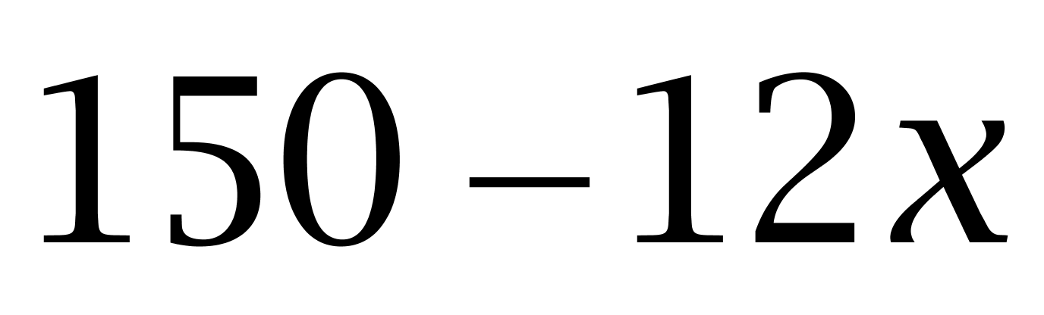，柴油剩下了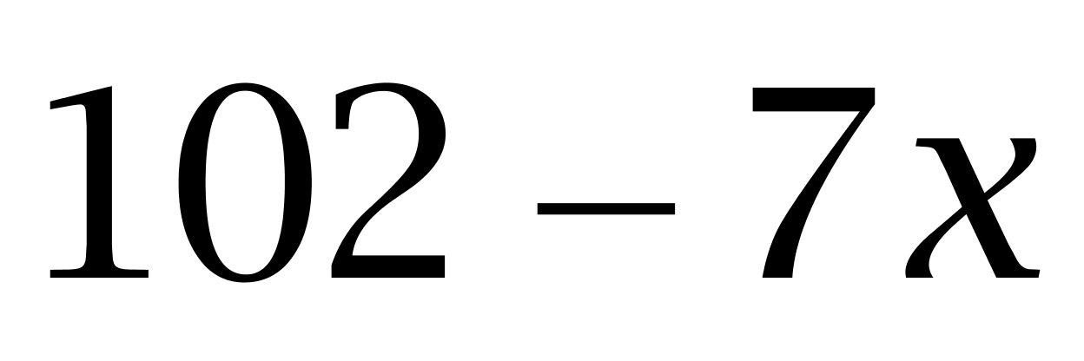，根据是3倍可列方程：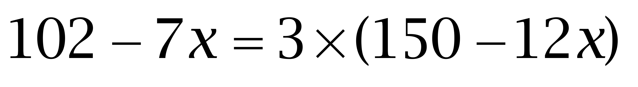，解得x=12。因此本题选D。
【来源】 2014年山东公务员考试《行测》真题第51题,2018年河北省石家庄市高邑经济开发区管理委员会《职业能力倾向测验》第53题

第52题
【知识点】 基本方程（组）
【答案】 A
【解析】 本题为基本方程问题，设三个办公室的人数分别为N1、N2和N3，根据植树总数相等和人均，可得植树总数为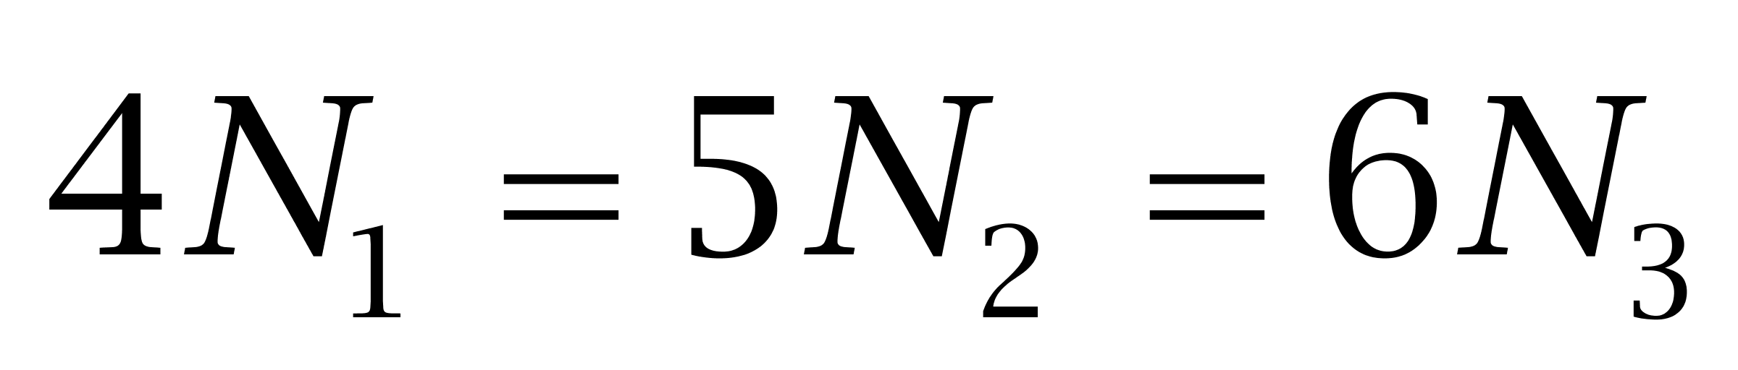；要使职工至少，总数应为60（4、5、6的最小公倍数），可得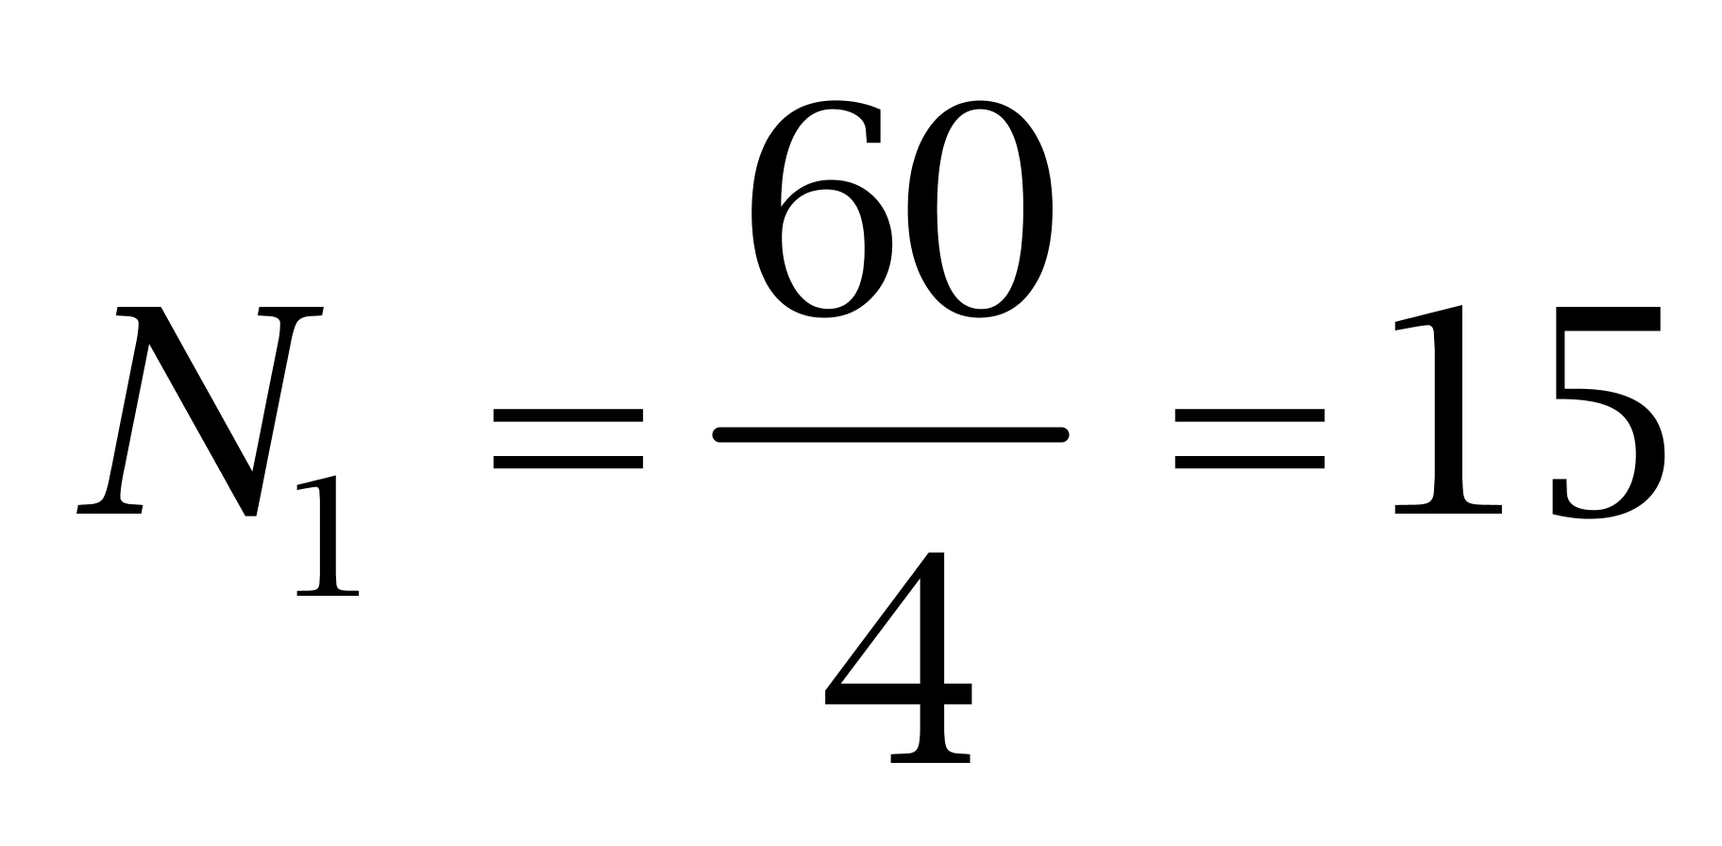、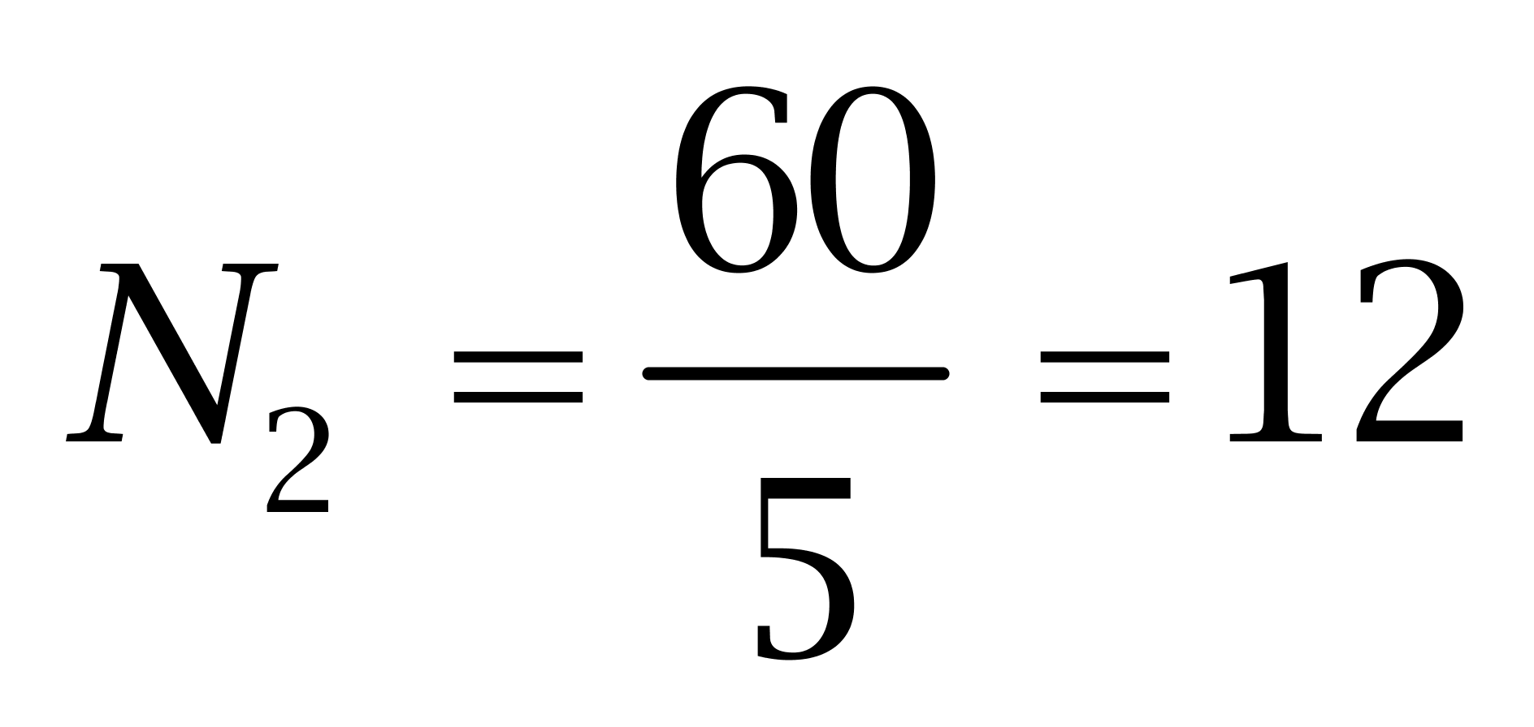、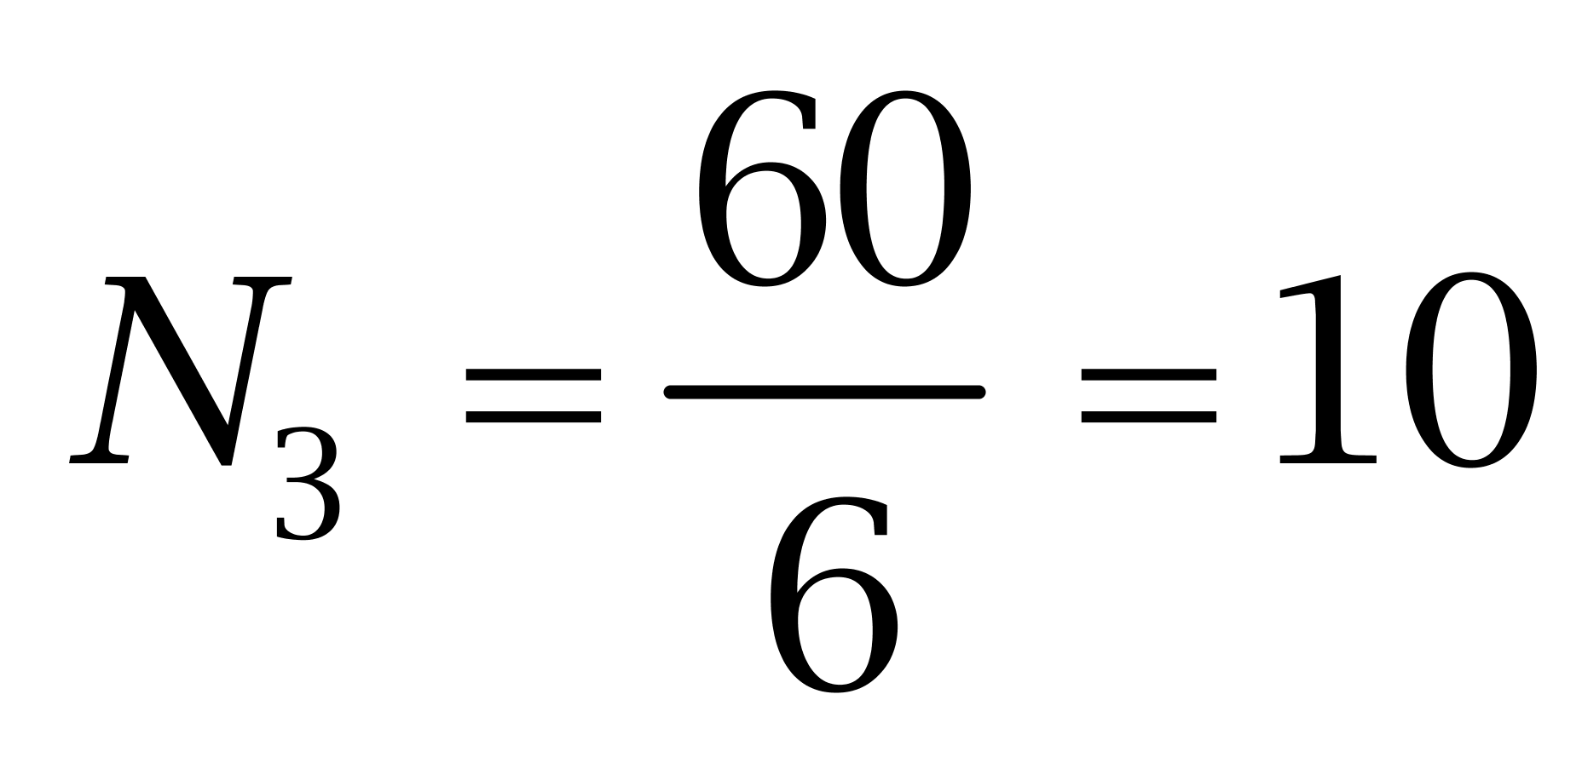人。总人数至少为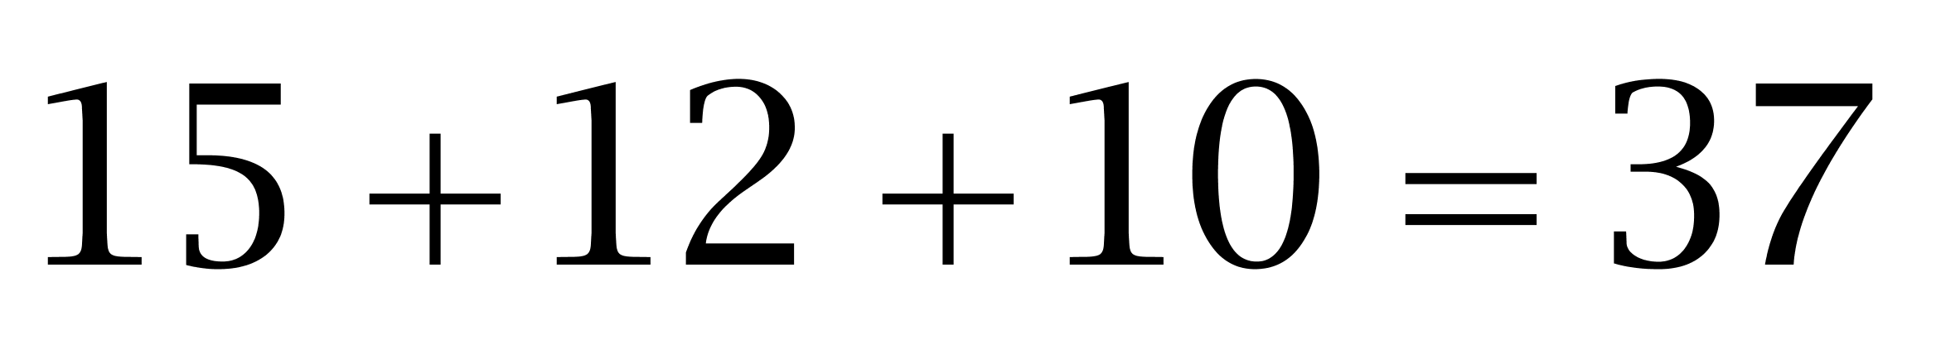人。因此本题选A。
【来源】 2014年山东公务员考试《行测》真题第52题,2018年河北省石家庄市高邑经济开发区管理委员会《职业能力倾向测验》第54题

第53题
【知识点】 基础费用
【答案】 C
【解析】 本题为费用问题.
赋值进价为10，利润为10×50%=5，则定价为10+5=15。设童装数量为x，可得期望利润为（15-10）·x=5x。
实际销售情况如下表所示：
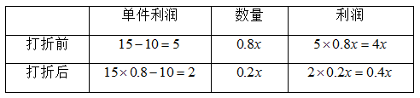
则总利润为4x+0.4x=4.4x。通过总利润比期望少了390元，可得5x-4.4x=390，解得x=650套，故共花650×10=6500元。因此，本题选C。
【来源】 2014年山东公务员考试《行测》真题第53题

第54题
【知识点】 排列组合基本原理
【答案】 D
【解析】 本题为排列组合问题。若出发当天在12点之前到达C市，可以分为以下几类情况：
①从A市乘坐8点钟的列车去B市，经过1个小时，9点钟到达B市；在B市火车站换乘15分钟，从9:15起，可乘坐9:40或10:20的列车去C市，经过1.5小时，可在12点之前到达，共2种方式。
②从A市乘坐8:30的列车去B市，经过1个小时，达到B市；在B市火车站换乘15分钟，从9:45起，可乘坐10:20的列车去C市，经过1.5小时，可在12点之前到达，共1种方式。
③从A市乘坐9点钟的列车去B市，经过1个小时，10点钟到达B市；在B市火车站换乘15分钟，从10:15起，可乘坐10:20的列车去C市，经过1.5小时，可在12点之前达到，共1种方式。
故一共有2+1+1=4种乘车方式，因此本题选D。
【来源】 2014年山东公务员考试《行测》真题第54题

第55题
【知识点】 排列组合基本原理
【答案】 C
【解析】 本题为排列组合问题。可以考虑反向思维，甲乙不能同时参加的情况数=总的情况数－甲乙同时参加的情况数。从8名职工中选派4人去总公司参加培训，总共有C（8，4）=70种选法，其中若甲乙同时参加，还需从剩余6人中选择2人参加，共有C（6，2）=15种选法，则甲乙不能同时参加的情况数=70-15=55种。因此本题选C。
【来源】 2014年山东公务员考试《行测》真题第55题

第56题
【知识点】 最不利构造
【答案】 B
【解析】 本题为最值问题。
题干出现“至少...保证”，考查最不利问题，答案=最不利情况数+1。保证拿出的专利一定有2110项是同一公司申请的专利，最不利的情况为同一公司最多拿出2109项专利，不够2109有多少取多少，最后在+1，最不利的情况数+1=2109+2109+1831+1=6050。因此，本题选B。
【来源】 2014年山东公务员考试《行测》真题第56题,【长线班】数量3-行程、最值构造第2题

第57题
【知识点】 基本方程（组）
【答案】 B
【解析】 本题为基本方程问题。设共m人，排名成等差数列，可得总排名之和为m(m+1)/2。根据之和正好是70，同时结合选项可知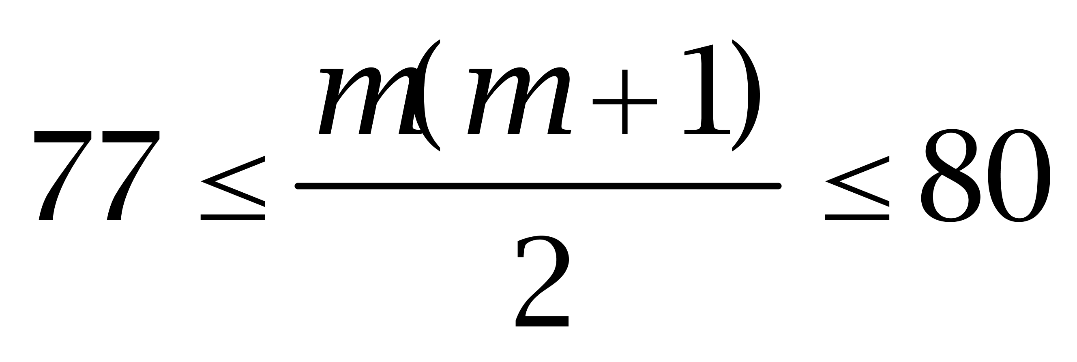；当m=12时，和为=78，不等式成立。所以，小周排名第78-70=8。因此本题选B。
【来源】 2014年山东公务员考试《行测》真题第57题

第58题
【知识点】 基本方程（组）
【答案】 A
【解析】 本题为基本方程问题。假设总人数就是3个人，选B、D总人数就是1个人，选A和C的总人数为2个人，修改前这道题总得分为3C，修改后总得分为3A，总分差了3分，所以有3C+3=3A，A+C=2，解得A=3/2，所以占总人数比例为1/2。因此本题选A。
【来源】 2014年山东公务员考试《行测》真题第58题

第59题
【知识点】 不定方程(组)
【答案】 C
【解析】 本题为不定方程问题。分别假设负责3个、4个、5个、6个超市的销售人员数为a、b、c、d。由于负责4个超市和负责5个超市的人总共负责的超市数为75个，负责4个超市的人最多但少于一半，列式：4b+5c=75 ，5c的尾数是10或5，则偶数4b的尾数只能是10，另有b＜29/2=14.5，从而推出b=10，c=7。根据条件易知a+d=12,3a+6d=45，解得a=9，d=3 ，从而a-d=6，因此本题选C。
【来源】 2014年山东公务员考试《行测》真题第59题

第60题
【知识点】 工程方程类
【答案】 B
【解析】 本题为工程问题。
两地工程同时开始同时结束，则三支工程工作时间相同，工作时间为(900+1250)/(24+30+32)=25天，设B队在王庄工作x天，24×25+30x=900，解得x=10天，因此本题选B。
【来源】 5.17今日作业第5题,08.09今日作业-数量关系第18题,2014年山东公务员考试《行测》真题第60题,2.28今日作业-数量关系第18题,6.13今日作业-数量关系第18题,09.05今日作业-数量关系第18题

第61题
【知识点】 反复操作
【答案】 C
【解析】 本题为溶液问题，每次倒入后的情况如下表所示：
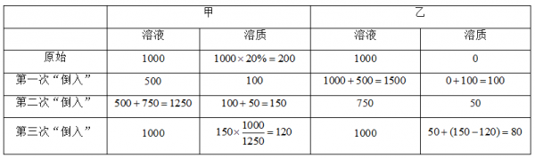
故乙的浓度为=8%。因此本题选C。
【来源】 2014年山东公务员考试《行测》真题第61题

第62题
【知识点】 比赛问题
【答案】 D
【解析】 本题为趣味杂题，8个队进行单循环比赛，共打C（8，2）=28场比赛，一场比赛，无论有胜负还是平局，均会产生2分（平局每队1分，共2分），即总得分为56。设前4名球队的得分分别为X1、X2、X3、X4，由得分总和&quot;相等”知后四名得分总和为X2，有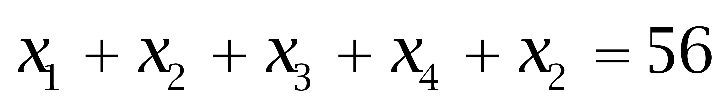，即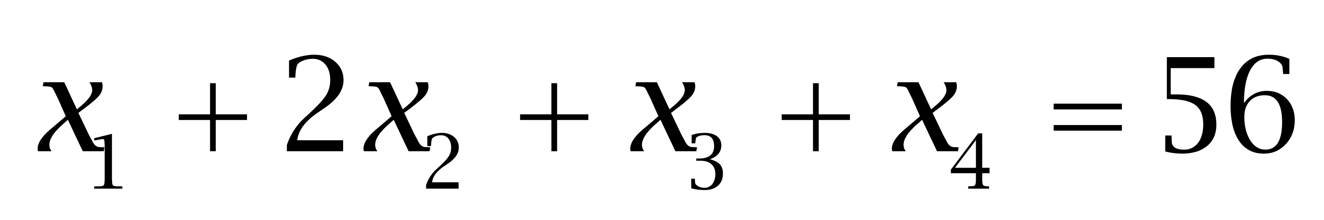①，通过&quot;是”2倍知X3、X4都是偶数，可知X1为偶数（偶数+偶数=偶数），故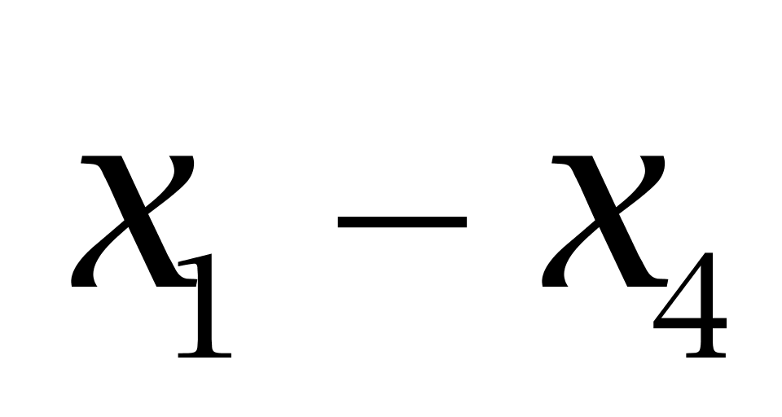也为偶数，排除A、C。代入B选项，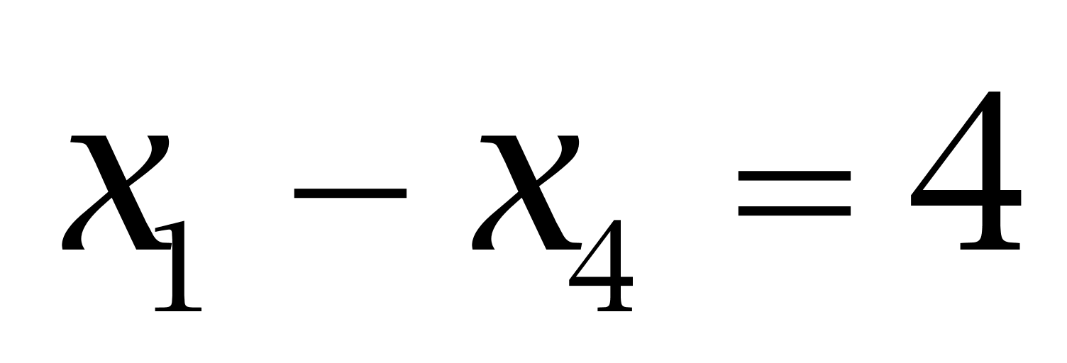，即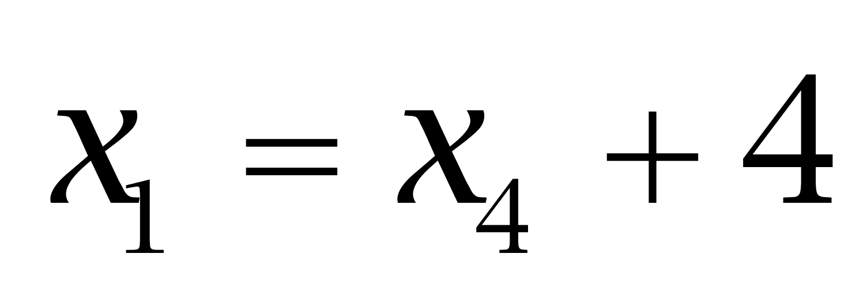，根据&quot;各不相同”可知，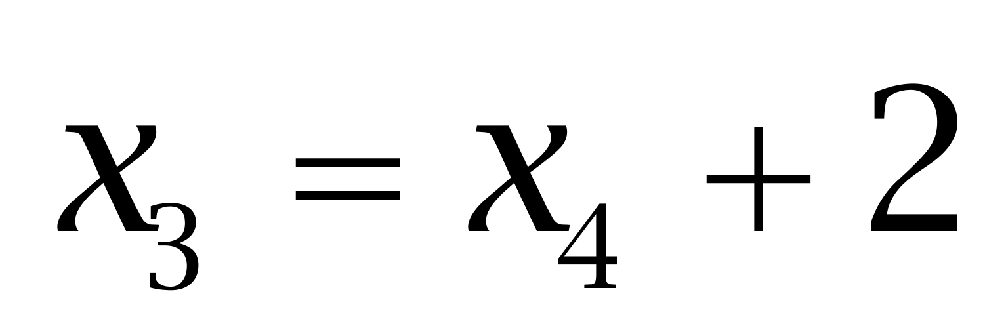，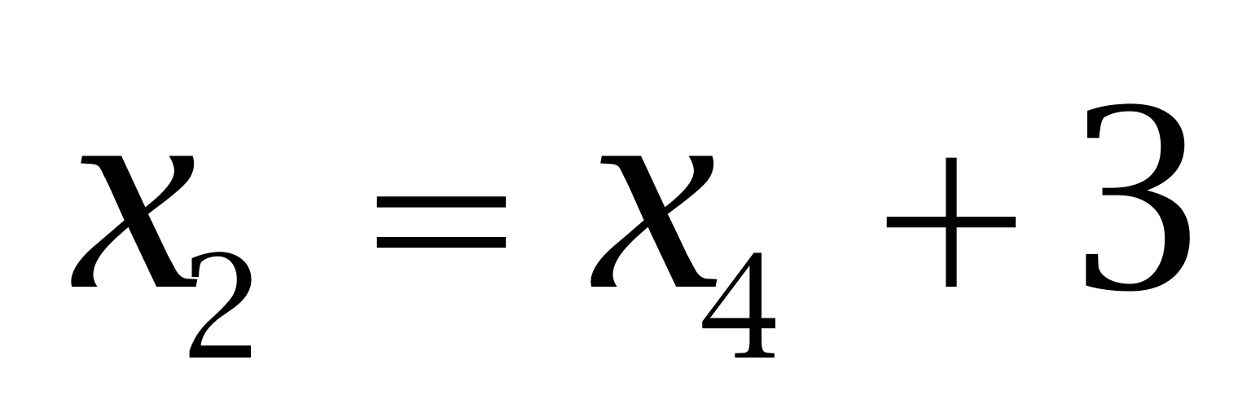，代入①得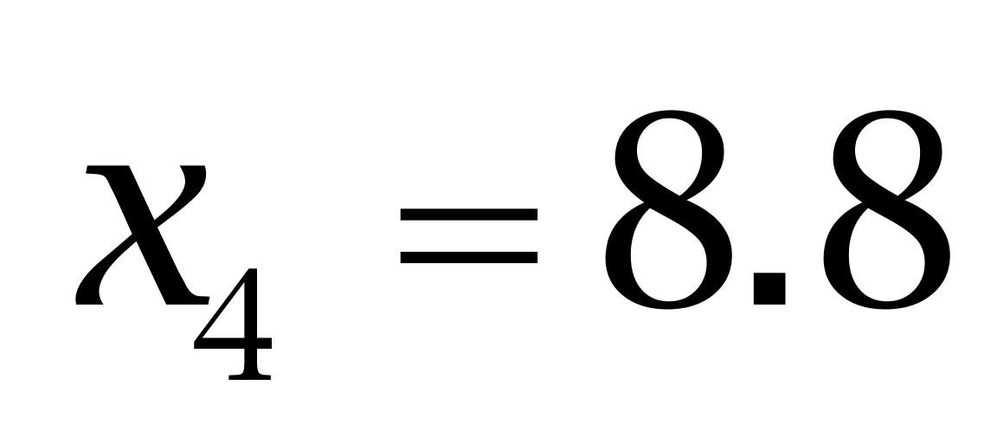，不是整数，排除。因此本题选D。
【来源】 2014年山东公务员考试《行测》真题第62题

第63题
【知识点】 基本方程（组）
【答案】 D
【解析】 本题为基本方程问题。假设男性近视的人数为x，根据“男性职工的近视比例大于10%小于11%”，可知男性总人数在x/11%-x/10%之间，也就是9.1x-10x之间。假设近视人数为1，则男性总人数在9.1-10之间；假设为2，则男性总人数为18.2-20之间；假设为3，则男性总人数在27.3-30之间，显然当为1的时候，男性总人数不是整数，为3的时候，男性总人数为28或29，于是女性总人数只能是1或2，此时女性近视人数都不是整数。所以男性近视人数只能是2，男性总人数为19，此时女性总人数为11，近视人数为2.2-3.3之间，即只能是3。男性不近视人数为17，女性为8，多9人，因此本题选D。
【来源】 2014年山东公务员考试《行测》真题第63题

第64题
【知识点】 相遇追及
【答案】 C
【解析】 本题为行程问题。假设长途汽车发车间隔为1，那么相邻两辆长途汽车距离为40，想要最终遇到的长途汽车最多，那李先生行驶的间尽量最长，最理想的情况就是李先生刚好和一辆长途汽车同时出站，追上3辆汽车后，恰好和一辆汽车同时进站，相当于李先生总共追及距离为4个长途汽车距离，即为160。由追及公式得160=(50-40)t，李先生总共行驶时间为16，一次相遇需要的时间为t=40/90=4/9，总共有36个相遇时间，所以最多相遇了36辆车，因此本题选C。
【来源】 2014年山东公务员考试《行测》真题第64题

第65题
【知识点】 排列几何
【答案】 D
【解析】 本题为排列组合问题，
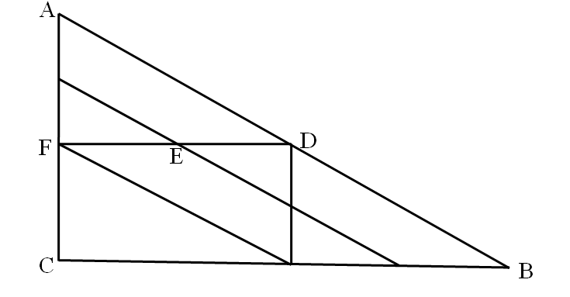根据最短”，只能从A向下、向右或者向右下走。如图，从A到B有三类路径可选：
（1）A→D→B，A→D有3种，D→B有3种，此路径有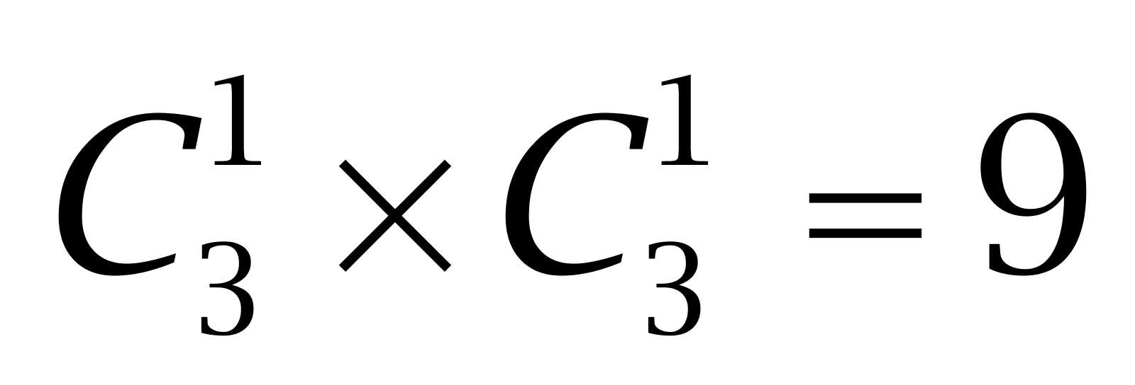种；
（2）A→E→B（不经过D），A→E有2种，E→B有2种，此路径有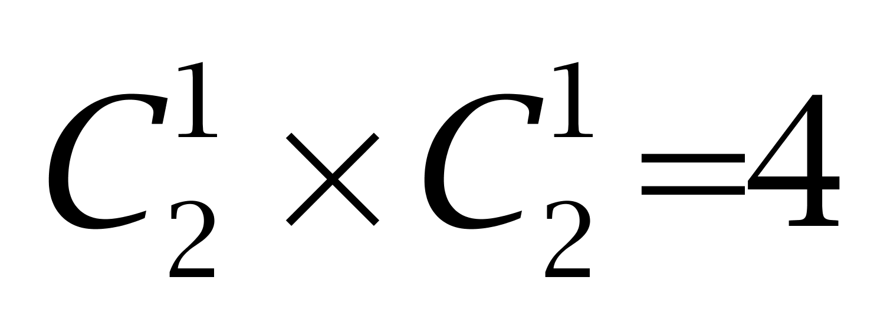种；
（3）A→F→B（不经过D、E），A→F有1种，F→B有2种，此路径有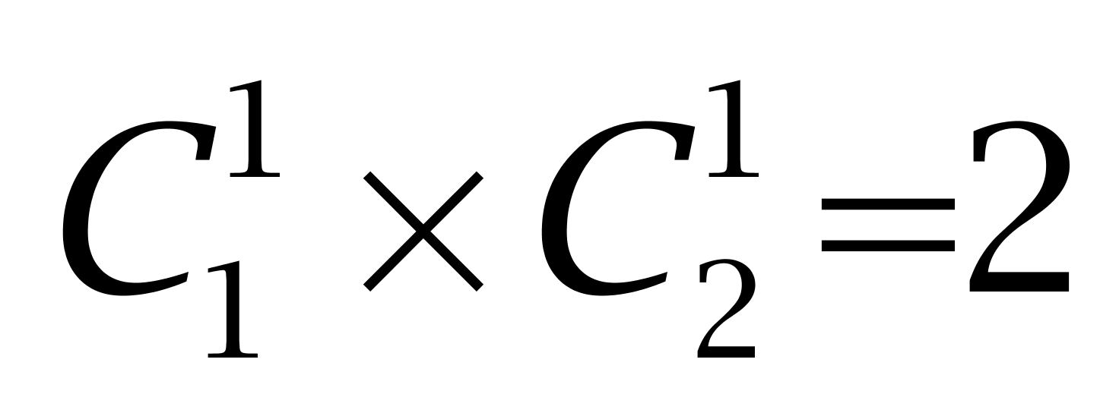种；共有9+4+2=15种走法。因此本题选D。
解法二:
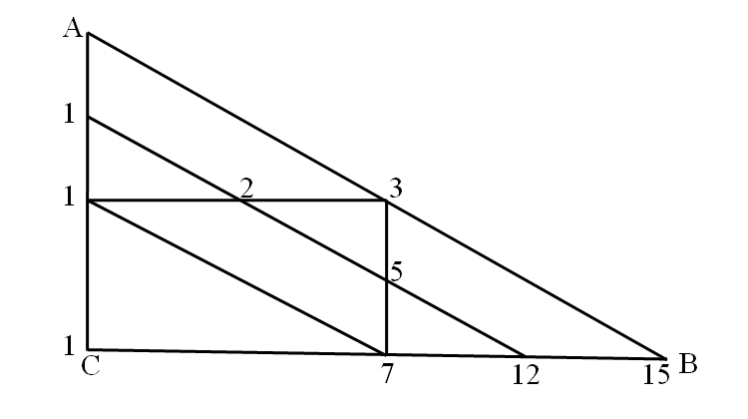
描点法解题，如下图（图中数字为从A点出发到B点对应的方法数），故有15种走法。因此本题选D。
【来源】 2014年山东公务员考试《行测》真题第65题

第66题
【知识点】 位置类
【答案】 D
【解析】 本题属于位置类，主要考查平移。
题干图形均为16宫格，有3个移动主体，沿“O型推理路线”观察。
黑球依次顺时针移动1格；
两个白球依次顺时针移动2格。
因此本题选D。
【来源】 2014年山东公务员考试《行测》真题第66题

第67题
【知识点】 创新类（图形）
【答案】 A
【解析】 本题属于位置类，主要考查隐藏线的旋转。
旋转的主体是图形内部最长的线。
第一个图形内部最长线的方向是左下右上；第二个图形内部最长线的方向是左上右下。
第三个图形内部最长线的方向是左下右上；第四个图形内部最长线的方向是左上右下。
第五个图形方向应与第一个图形相同。
因此本题选A。
【来源】 2014年山东公务员考试《行测》真题第67题

第68题
【知识点】 复合类（图形）
【答案】 C
【解析】 本题属于复合类，主要考查旋转结合样式运算。
第一行图形中，图1中的小扇形与图2中的三角形分别旋转180°后相加得到图3；
第二行图形中，图1中的菱形与图2中的三角形分别旋转180°后相加得到图3；
第三行图形中，图1中的正方形与问号处的直角三角形旋转180°后相加得到图3；
因此图2中应该存在一个直角三角形由图3中的直角三角形旋转180°所得；
如下图所示，只有C项存在该直角三角形。
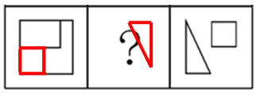
因此本题选C。
【来源】 2014年山东公务员考试《行测》真题第68题

第69题
【知识点】 重构类
【答案】 D
【解析】 本题属于重构类，主要考查平面展开图（六面体）。
A项：利用“描点法”，以立体图“正面”为基准，可以快速确定“公共点”在平面图不对应，排除；
B项：利用“描点法”，以立体图“正面”为基准，可以快速确定“公共点”在平面图不对应，排除；
C项：利用“描点法”，以立体图“右侧面”为基准，可以快速确定“公共点”在平面图不对应，排除；
D项：满足题意，当选。
因此本题选D。
【来源】 2014年山东公务员考试《行测》真题第69题

第70题
【知识点】 数量类
【答案】 B
【解析】 本题属于数量类，主要考查面数量。
图①②④包含一个面，图③⑤⑥包含两个面。
因此本题选B。
【来源】 2014年山东公务员考试《行测》真题第70题

第71题
【知识点】 单定义
【答案】 A
【解析】 本题属于单定义中的要件型，主要考查“方式”和“目的”这两个要件。
游说的关键信息是：（1）方式：利用语言、文字或其他传播媒介，对特定信息进行解释、说明；（2）目的：鼓励受众按照自己意图行事的劝服性传播。
A项：宣传栏展示定期少量献血有利健康的资料，体现了（1）利用文字对特定信息进行解释说明，消除顾虑，鼓励献血，属于（2）劝服性传播，符合定义，当选。
B项：张教授介绍自己的研究、分享经验，未体现要说服学生，不属于（2）劝服性传播，不符合定义，排除。
C项：发放蟑螂药是具体的防害措施，未体现（1）对特定信息进行说明，同时也不属于（2）劝服性传播，不符合定义，排除。
D项：妈妈答应小明，是双方的约定，未体现（1）对特定信息进行解释说明，不符合定义，排除。
因此本题选A。
【来源】 2014年山东公务员考试《行测》真题第71题,2015年安徽铜陵事业单位考试《职业能力倾向测验》真题第70题,2015年云南省丽江市永胜县事业单位考试《职业能力倾向测验》真题（部分）第61题

第72题
【知识点】 单定义
【答案】 B
【解析】 本题属于单定义中的要件型，主要考查“方式”这一个要件。
微博营销的方式是“企业以微博为平台向关注者传播企业、产品信息”。
A中：其他服装网店对小张的“求关注”，并非“向关注者传播企业、产品信息”，不符合定义，排除。
B项：英语培训机构利用“官方微博”，发布课程信息及其他学习资料，体现了“向关注者传播产品信息”，符合定义，当选。
C项：门户网站的免费邮箱并非“以微博为平台”，不符合定义，排除。
D项：歌星属于个人，并非“企业”，不符合定义，排除。
因此本题选B。
【来源】 2014年山东公务员考试《行测》真题第72题

第73题
【知识点】 单定义
【答案】 C
【解析】 本题属于单定义中的脉络型，主要考查“逻辑学”相关的知识。
集合概念的核心特征：集合体所具有的属性，只为该集合体所具有，不必为某一个体所具有。
A项：“人”是由许多个体“每一个人”组成，“胜天”这一属性只为“人”作为整体概念时才具有，每个个体不一定都具有这一属性，符合定义，排除。
B项：“民”是由许多个体“每一个人”组成，“主权”这一属性只为“民”作为整体概念时才具有，每个个体不一定都具有这一属性，符合定义，排除。
C项：“羊”这个概念是由无数个羊组成，而每一个分子“羊”都具有能被老虎吃掉这个特征，未体现集合体属性“不必为这个集合体中的某一个体所具有”，不符合定义，当选。
D项：“师”是由许多个体“每一个士兵”组成，“正义”这一属性只为“士兵”作为整体概念时才具有，每个个体不一定都具有这一属性，符合定义，排除。
因此本题选C。
【来源】 2014年山东公务员考试《行测》真题第73题

第74题
【知识点】 单定义
【答案】 D
【解析】 本题属于单定义中的要件型，主要考查要件关系中的“或关系”。
转移的特征是：一个机构单位向另一个机构单位或个人提供货物、服务或资产，而没有从后一个单位获得任何可量化的利益作为回报。
居民的经济转移性收入包括：（1）单位补助收入；（2）政府补助收入；（3）社会救济收入。
首先，找关键信息。①提供货物、服务或资产；②转移支付单位未获得量化利益；③单位补助收入、政府补助收入及社会救济收入。然后，辨析选项。
A项：独生子女费是国家实行的奖励政策，企业作为代发方，属于（1）单位补助收入，符合定义，排除。
B项：残疾、下岗职工补助是国家对残疾人和下岗职工的保障政策，属于（3）社会救济收入，符合定义，排除。
C项：农业补贴是政府将财政补贴资金直接发放给农民或直接让农民受益的补贴方式，属于（2）政府补助收入，符合定义，排除。
D项：“工资”是职工付出劳动获得的报酬，雇主也得到了可量化的利益，不符合定义，当选。
因此本题选D。
【来源】 2014年山东公务员考试《行测》真题第74题

第75题
【知识点】 单定义
【答案】 B
【解析】 本题属于单定义中的脉络型，主要考查“心理学”相关的知识。
强化是指：行为之结果；使得该行为再次出现的可能性增加。
A项：小明向客人打招呼是“行为”，表扬是“结果”，表扬使“打招呼的行为”增加，符合定义，排除。
B项：对敬酒来者不拒是“行为”，宿醉后上班迟到是“结果”，迟到使“不拒酒的行为”减少，不符合定义，当选。
C项：哭闹是“行为”，买冰激淋给她是“结果”，买冰激淋使“哭闹的行为”增加，符合定义，排除。
D项：骑自行车上班是“行为”，用时更短是“结果”，用时更短使“骑车上班的行为”增加，符合定义，排除。
因此本题选B。
【来源】 2014年山东公务员考试《行测》真题第75题

第76题
【知识点】 多定义
【答案】 B
【解析】 本题属于多定义，主要考查“辨析型”中选是的题目。
（1）伪命题：无真假可言。
（2）永真命题：不论在何种情况下都不可能假。
（3）永假命题：不论在何种情况下都不可能真。
（4）可满足命题：在有些情况下为真，在有些情况下为假。
A项：“存在即合理”是一个哲学论题，在不同的情况下有不同的解读，属于伪命题，未体现“不论在何种情况下都不可能假”，不属于永真命题，排除。
B项：对思想是否可捉摸而言，只有“可捉摸”和“不可捉摸”两种可能，不论思想是可捉摸还是不可捉摸，这一命题始终是成立的，满足“不论在何种情况下都不可能假”，属于永真命题，当选。
C项：“在不同时间跨进同一条河流”和“不能在不同时间跨进同一条河流”是矛盾关系，这两个命题不可能同时成立，因此该命题属于永假命题，不属于永真命题，排除。
D项：太阳和地球是靠万有引力维持相互绕转的，但万有引力并未证明是一直存在的，属于可满足命题，不属于永真命题，排除。
因此本题选B。
【来源】 2014年山东公务员考试《行测》真题第76题

第77题
【知识点】 单定义
【答案】 C
【解析】 本题属于单定义中的脉络型，主要考查“经济学”相关的效应定律。
相邻效应是指：个体或组织的付出和其应得利益之间存在不一致；但是费用差别和收益差别却没有弥补来源。
A项：某厂训练的熟练工跳槽，使得该厂人才流失，体现了“付出和应得利益之间存在不一致”，且跳槽所造成的损失是没有弥补来源的，符合定义，排除。
B项：居民应有的安静生活被影响，体现了“付出和应得利益之间存在不一致”，因在噪音允许的范围内，所造成的损失是没有弥补来源的，符合定义，排除。
C项：乙盗用甲电脑品牌，侵犯了甲的合法权益，可通过法律手段得到相应的赔偿，并非“费用差别和收益差别却没有弥补来源”，不符合定义，当选。
D项：甲付出了养护劳动，而乙获得了神清气爽，甲的付出和应得利益之间存在不一致，且该差别没有弥补来源，符合定义，排除。
因此本题选C。
【来源】 2014年山东公务员考试《行测》真题第77题

第78题
【知识点】 单定义
【答案】 D
【解析】 本题属于单定义中的要件型，主要考查“前提”这一个要件。
恐慌的前提是“面临迫近的危险”。
A项中“发生的火灾”，B项中“股票的价值在不断减少”，C项中“新闻中播出外星人袭市”均体现了“面临迫近的危险”，符合定义，排除。
D项中“周围稍有响动”未体现“面临迫近的危险”，不符合定义，当选。
因此本题选D。
【来源】 2014年山东公务员考试《行测》真题第78题

第79题
【知识点】 多定义
【答案】 A
【解析】 本题属于多定义，主要考查“辨析型”中选是的题目。
直接证据：能够直接证明刑事案件主要事实的证据。
间接证据：不能够单独地直接证明刑事案件主要事实，需要与其他证据相结合才能证明的证据。
A项：“盗窃视频”能够直接证明刑事案件主要事实，符合定义，当选。
B项：“邻居王某的证言”需与其他证据结合起来才能证明刑事案件事实，不能够直接证明刑事案件主要事实，不符合定义，排除。
C项：“凶案现场的鞋印”需与其他证据结合起来才能证明刑事案件事实，不能够直接证明刑事案件主要事实，不符合定义，排除。
D项：“金钱损失的银行记录”需与其他证据结合起来才能证明刑事案件事实，不能够直接证明刑事案件主要事实，不符合定义，排除。
因此本题选A。
【来源】 2014年山东公务员考试《行测》真题第79题

第80题
【知识点】 单定义
【答案】 C
【解析】 本题属于单定义中的脉络型，主要考查“管理学”相关的效应定律。
布里丹效应是指：在决策中犹豫不决、难作决定。
A项：拿着棋子，不知下哪才好，属于“在决策中犹豫不决、难作决定”，符合定义，排除。
B项：一山望着一山高说明不知足，得到了还指望另外更好的，属于“在决策中犹豫不决、难作决定”，符合定义，排除。
C项：凡事预则立，不预则废，强调提前制定计划的重要性，不属于“在决策中犹豫不决、难作决定”，不符合定义，当选。
D项：鱼和熊掌都想要，取舍不定，属于“在决策中犹豫不决、难作决定”，符合定义，排除。
因此本题选C。
【来源】 2014年山东公务员考试《行测》真题第80题

第81题
【知识点】 映射类
【答案】 A
【解析】 本题属于映射类，主要考查劳动者-劳动对象。
作家的劳动对象是图书作品，出版社出版商的劳动对象也是图书作品，作家生产图书，出版社组织生产发行图书。
A项：演员的劳动对象是影视作品，制片厂制片人的劳动对象也是影视作品，演员生产影视，制片厂组织生产发行影视，逻辑关系一致；
B项：警察在派出所工作，属于职业与供职机构的对应，排除；
C项：球员在运动场打球，属于职业与工作场所的对应，排除；
D项：医生在手术台做手术，，属于职业与工作场所的对应，排除。
因此本题选A。
【来源】 2014年山东公务员考试《行测》真题第81题

第82题
【知识点】 集合类
【答案】 B
【解析】 本题属于集合类，主要考查功能反对关系。
纸扇和电扇均具有纳凉的功能，属于功能反对关系，纸扇依靠人力，电扇依靠电力。
A项：瓷杯和保温杯均属于杯子，但不需要外力，排除；
B项：扫帚和吸尘器均具有清洁的功能，属于功能反对关系，且扫帚依靠人力，吸尘器依靠电力，当选；
C项：马车和自行车均属于代步工具，马车依靠马，自行车依靠人力，排除；
D项：毛笔和钢笔均属于写字的工具，均是人进行操作，排除。
因此本题选B。
【来源】 2014年山东公务员考试《行测》真题第82题

第83题
【知识点】 映射类
【答案】 D
【解析】 本题属于映射类，主要考查必要条件对应关系。
没有签字，合同就不能生效，签字是合同生效的必要条件。
A项：先申请再同意，二者属于时间顺承对应关系，排除；
B项：存档是保存文件的方式，二者属于对应关系，排除；
C项：先结婚，后有婚姻关系，二者属于时间顺承对应关系，排除；
D项：没有盖章，毕业证就不能生效，盖章是毕业证生效的必要条件，与题干逻辑关系一致，符合。
因此本题选D。
【来源】 2014年山东公务员考试《行测》真题第83题

第84题
【知识点】 映射类
【答案】 C
【解析】 本题属于映射类，主要考查地点对应关系。
鸡蛋在孵箱内孵化，孵箱是鸡蛋孵化的地点。
A项：细胞是器官的组成部分，排除；
B项：胚胎孕育，属于主谓关系孕育并非地点，排除；
C项：受精卵在子宫内发育，子宫是受精卵发育的地点，当选；
D项：土壤有养分，属于包容关系，排除。
因此本题选C。
【来源】 2014年山东公务员考试《行测》真题第84题

第85题
【知识点】 集合类
【答案】 B
【解析】 本题属于集合类，主要考查并列关系。
语言与文字为并列关系，同属于文化。
A项：辞典和电脑并非并列关系，也不属于知识，排除；
B项：报纸与电视为并列关系，同属于传媒，当选；
C项：图书中有信息，属于包容关系，排除；
D项：邮寄书信需要邮票，书信用于传递感情，排除。
因此本题选B。
【来源】 2014年山东公务员考试《行测》真题第85题

第86题
【知识点】 映射类
【答案】 A
【解析】 本题属于映射类，主要考查服务对象对应关系。
乐队为听众提供音乐，三者属于对应关系，且听众是乐队的唯一服务对象。
A项：酒店为游客提供食宿，三者属于对应关系，且游客是酒店的唯一服务对象，当选；
B项：电视剧为儿童提供故事，三者属于对应关系，但儿童不是电视剧的唯一服务对象，排除；
C项：俱乐部为会员提供专项服务，但不一定包括车辆，车辆和二者无明显逻辑关系，排除；
D项：工会为员工维护权益，但权益和员工的词语顺序相反，排除。
因此本题选A。
【来源】 2014年山东公务员考试《行测》真题第86题

第87题
【知识点】 复合类（类比）
【答案】 D
【解析】 本题属于复合类，主要考查动宾关系和目的对应关系。
销售产品是为了营利，销售产品属于动宾关系，与销售产品属于目的对应关系。
A项：培养兴趣不是为了特长，排除；
B项：宣传明星不是为了媒体，排除；
C项：解决问题不是为了创新，排除；
D项：发动起义是为了革命，发动起义属于动宾关系，与发动起义为目的对应关系，与题干逻辑关系一致，当选。
因此本题选D。
【来源】 2014年山东公务员考试《行测》真题第87题,2018年辽宁省朝阳市喀喇沁左翼蒙古族自治县法院公开招聘《职业能力倾向测验》第54题

第88题
【知识点】 映射类
【答案】 D
【解析】 本题属于语法类，主要考查造句子。
烽火台利用烟火传递军情，烟火是烽火台传递军情的必要条件。
A项：没有海洋，货船一样可以运送货物，海洋不是货船运送货物的必要条件，排除；
B项：电视和网络都是传递信息的载体，二者与信息属于对应关系，排除；
C项：没有电量，钟表一样可以显示时间，比如：机械钟，电量不是钟表显示时间的必要条件，排除；
D项：飞机利用导航仪确定方向，导航仪是飞机确定方向的必要条件，当选。
因此本题选D。
【来源】 2014年山东公务员考试《行测》真题第88题

第89题
【知识点】 集合类
【答案】 C
【解析】 本题属于集合类，主要考查种属关系。
A项：晚霞和朝霞都是彩霞，属于并列关系，地形是地理学科的知识点，属于对应关系，排除；
B项：晚霞是在日落时候出现的自然现象，属于时间对应关系，勘探和地形属于动宾关系，排除；
C项：晚霞是彩霞的一种，盆地是地形的一种，均属于种属关系，当选；
D项：晚霞是与光线有关的自然现象，属于对应关系，沙漠是地形的一种，属于种属关系，排除。
因此本题选C。
【来源】 2014年山东公务员考试《行测》真题第89题

第90题
【知识点】 映射类
【答案】 A
【解析】 本题属于映射类，主要考查功能对应关系。
A项：游轮具有观光的功能，海报具有宣传的功能，均属于功能对应关系，前后逻辑关系一致，符合；
B项：游轮可以在海上航行，二者属于对应关系，飞机和宣传无明显逻辑关系，前后逻辑关系不一致，排除；
C项：游轮和客轮都是轮船，二者属于并列关系，讲座可以起到宣传的效果，二者属于对应关系，前后逻辑关系不一致，排除；
D项：游轮停靠在港口，二者属于地点对应关系，广告的目的是宣传，二者属于目的对应关系，前后逻辑关系不一致，排除。
因此本题选A。
【来源】 2014年山东公务员考试《行测》真题第90题

第91题
【知识点】 翻译推理
【答案】 D
【解析】 本题属于翻译推理，主要考查复句翻译。
“鲁国的平民都信任孔子的所有门徒”意思是“所有孔子的门徒都被鲁国平民信
任”。1孔子的门徒→平民信任;2诡辩者→–平民信任;3有的平民→崇文尚武。
A项:崇文尚武→–诡辩者，是对3句肯后，无法得到绝对化推理，排除;
B项:孔子的门徒→崇文尚武，前件和后件分别在1句和3句，而这两句之间并无推出关系，排除;
C项:有的崇文尚武→被孔子的门徒信任，题干3个条件未涉及被孔子门徒信任的信息，故该推理无法得出，排除;
D项:孔子的门徒→–诡辩者，孔子的门徒是对1句的肯前，可以得出平民信任，而平民信任又是对2句的否后，根据逆否规则，可以推出“–诡辩者”，推理成立，当选。
因此本题选D。
【来源】 2014年山东公务员考试《行测》真题第91题

第92题
【知识点】 论证类
【答案】 C
【解析】 本题属于论证类，主要考查对比论证。
已知前提：将小鼠分为两组，实验组每天喂食高果糖溶液，对照组则喂食高果糖溶液和欧米茄脂肪酸。六周后，训练两组小鼠走迷宫，对照组可以很容易学会，而实验组则非常难。
已知结论：欧米茄脂肪酸能保护小鼠免受高果糖溶液的损伤。
默认假设：排除了实验前“走迷宫能力差异”这一因素的干扰，控制变量。
A项：【无关选项】高果糖溶液对大脑的损伤，与论点中的“欧米茄脂肪酸能保护”论题不一致，排除；
B项：【无关选项】欧米茄脂肪酸可以增进小鼠记忆力，与其能否保护小鼠免受高果糖溶液的损伤没有关联，论题不一致，排除；
C项：【补充前提】实验前两组小鼠学习走迷宫的能力不存在差异，排除了实验前“走迷宫能力差异”这一因素的干扰，增加了实验的可靠性，具有加强作用，当选；
D项：【无关选项】小鼠接受走迷宫训练的量大不大，对于该实验结论无影响，只要两组的小鼠情况相同，能力不存在差异，就可以得出实验结论，因此该项与实验结论无关，排除。
因此本题选C。
【来源】 2014年山东公务员考试《行测》真题第92题

第93题
【知识点】 论证类
【答案】 D
【解析】 本题属于论证类，主要考查演绎论证。
论点：居住在训练航线下的居民，将要承受更多的噪音困扰。
论据：'昊鲲”战机将在扶桑洲北部的训练航线上进行超低空飞行训练，训练时间段的28%为傍晚。
A项，增加反向论据。其他飞机训练量的减少，要承担的噪音相对变少，具有削弱作用，排除；
B项，无关选项。'航线的利用率”与论点中'噪音增多”没有必然关联，排除；
C项，削弱选项。将训练航线下的民众进行搬迁，表示航线下的民众不再受噪音困扰，具有削弱作用，排除；
D项，增加新论据。'昊鲲”傍晚的轰鸣声较其他类型的飞机大，说明航线下的民众承受噪音将增多，具有加强作用，当选。
因此本题选D。
【来源】 2014年山东公务员考试《行测》真题第93题

第94题
【知识点】 归纳推理
【答案】 A
【解析】 本题属于归纳推理，主要考查语句理解。
A项，依据题干中的研究结论'发现中性脂肪减少，血糖值也降低”，说明13－oxo－ODA有助于降低脂肪含量和血糖值，可以推出；
B项，依据题干可得，13－oxo－ODA有助于降低脂肪含量和血糖值，但降低脂肪含量和血糖值是否有利于小鼠健康不得而知，排除；
C项，依据题干可知，经过加热处理的西红柿汁中13－oxo－ODA含量较高，但是否有利于健康无法推出，排除；
D项，13－oxo－ODA只是其中一种亚油酸，不能说明所有亚油酸都能降低脂肪含量与血糖值，且降低脂肪含量与血糖值是否有利于健康，题干没有提及，排除。
因此本题选A。
【来源】 2014年山东公务员考试《行测》真题第94题

第95题
【知识点】 论证类
【答案】 C
【解析】 本题属于论证类，主要考查演绎论证。
论点：包括汽车尾气在内的各种总悬浮颗粒物对心脏有很大的损伤，而且颗粒物体积越小，这种危害越大。
论据：无。
A项，加强论点。该项通过较小颗粒物与较大颗粒物的比较，说明较小颗粒物对心脏的损害很大，具有加强作用，排除；
B项，增加新论据。该项解释了较小颗粒物增加罹患心脏病风险的原理，加强论点，具有加强作用，排除；
C项，无关选项。微小颗粒是否容易引起'过敏”，与论点中微小颗粒'对心脏的损害”没有关联，论题不一致，不具有加强作用，当选；
D项，增加新论据。该项说明微小颗粒会导致动脉粥样硬化，动脉粥样硬化又与心脏病变有直接关系，具有加强作用，排除。
因此本题选C。
【来源】 2014年山东公务员考试《行测》真题第95题

第96题
【知识点】 真假推理
【答案】 D
【解析】 本题属于真假推理，主要考查矛盾关系。
第一块牌子的'有些草屋中没有食物”和第三块牌子的'所有的草屋中都有食物”为矛盾关系。第三步，看其余。根据矛盾关系的特性'必定一真一假”及题干的真假限定，可以确定这一句真话一定在第一块牌子与第三块牌子中，则剩下的第二个牌子和第四个牌子都写着假话。第二块牌子上写着：'该草屋中没有猎枪”为假，则第二个草屋有猎枪。第四块牌子上写着：'该草屋中有草药”为假，则第四个草屋中没有草药。
因此本题选D。
【来源】 2014年山东公务员考试《行测》真题第96题

第97题
【知识点】 论证类
【答案】 D
【解析】 本题属于论证类，主要考查演绎论证。
论据：箭竹是大熊猫喜爱的一类食物；近来箭竹大面积开花且开花后会成片枯死。
论点：大熊猫日后的生存会出现问题。
默认假设：箭竹是大熊猫喜欢的唯一食物；箭竹的死亡使得熊猫食物不充足。
A项，无关选项。大熊猫所食用的箭竹占箭竹总量的比重多少与箭竹枯死是否会影响大熊猫的生存并无关联，论题不一致，排除；
B项，无关选项。栖息地的隔离和减少是大熊猫最大的威胁，但并不能说明箭竹枯死是否会对熊猫形成威胁，论题不一致，排除；
C项，不明选项。海拔2900米是否为大熊猫的栖息地不明确，是否影响大熊猫的生存也未提及，单方面描述不能削弱，排除；
D项，质疑假设。十种箭竹不可能在同一年或者同一时期开花，也就表明这十种箭竹不可能同时枯死，那就不会给大熊猫的生存带来威胁，具有削弱作用。
因此本题选D。
【来源】 2014年山东公务员考试《行测》真题第97题

第98题
【知识点】 论证类
【答案】 D
【解析】 本题属于论证类，主要考查演绎论证。
论点：洋葱不能承担预防流感的重任。
论据：无。
A项，无关选项。大蒜能预防流感并不能说明'洋葱是否能预防流感”，论题不一致，排除；
B项，无关选项。流感病毒是否变异，与'洋葱是否能预防流感”没有关联，论题不一致，排除；
C项，无关选项。人感染流感几率的大小，与'洋葱是否能预防流感”没有关联，论题不一致，排除；
D项，增加新论据。该项说明这家人不得流感的原因还可能是吃大量的新鲜蔬菜和水果，不一定就是洋葱预防了流感，具有加强作用。
因此本题选D。
【来源】 2014年山东公务员考试《行测》真题第98题

第99题
【知识点】 论证类
【答案】 C
【解析】 本题属于论证类，主要考查举例归纳论证。
论点：创新才是高技术产业发展的根本原因。
论据：对于高技术产业而言，每一次颠覆性发展总是伴随着创新的出现。没有创新很容易陷入自戕的危局。
A项，削弱论点。该项说明为消费者带来便利才是影响高技术产业发展的原因，也就是说创新并非是高技术产业发展的根本原因，具有削弱作用。
B项，增加反向论据。该项通过举例，说明质量是高技术产业发展的原因，具有削弱作用。
C项，增加新论据。该项说明创新是高技术产业成功的原因，具有加强作用。
D项，增加反向论据。该项说明技术的进步是创新的必要条件，也是高技术产业发展的原因，具有削弱作用。
因此本题选C。
【来源】 2014年山东公务员考试《行测》真题第99题,2015年云南省丽江市永胜县事业单位考试《职业能力倾向测验》真题（部分）第94题,2018年7月15日福建省南平市邵武市社区工作者《综合知识》精选真题第84题,2017年12月辽宁省国家税务局系统公开招聘《职业能力倾向测验》第84题

第100题
【知识点】 论证类
【答案】 B
【解析】 本题属于论证类，主要考查举例归纳论证。
论点：婴儿在他们会说话之前就已经表现出了至关重要的社会判断能力。
论据：实验结果显示几乎每个婴儿都选择了帮助别人的玩具娃娃。
A项，新的实验中，婴儿选择中立娃娃和捣乱娃娃的几率相当，表明婴儿并没有社会判断能力，排除。
B项，该项说明婴儿在未看视频前，选择玩具娃娃的概率没有差别。看了视频后，选择的概率有明显差别，通过对比说明视频影响婴儿的选择，进而说明婴儿已经表现出社会判断能力，具有加强作用。
C项，该项给出了新的例子来支持题中的结论，具有加强作用。
D项，男孩与女孩选择玩具类型的差别，与论点中'社会判断能力”并无必然关联，论题不一致，排除。
B项将实验的全部情况补充完整，C项是提供新的实验支持结论，所以B项的加强力度强于C项。
因此本题选B。
【来源】 2014年山东公务员考试《行测》真题第100题

第101题
【知识点】 增长率大小比较
【答案】 B
【解析】 本题为增长率大小比较问题。
定位图1中间折线可知2002-2011年第二产业用人需求比重，根据可知，增长率超过10%即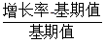>10%，即现期值＞1.1基期值，根据折线数据简单计算可知，只有2003年（31.4＞27.3×1.1）和2007年（36.4＞32.9×1.1）符合，即增比重长率超过10%的有两个年份。
因此本题选B。

【来源】 2014年山东公务员考试《行测》真题第101题

第102题
【知识点】 增长量大小比较
【答案】 A
【解析】 本题为增长量大小比较问题。
根据题干“2011年市场用人需求总数是2001年的一半”，假设2011年用人需求量为1，那么2001年用人需求量为2，定位图2可知2001年和2011年各个行业用人需求比重，根据行业用人需求数=总用人需求数×需求比重，简单计算可知:
A选项制造业用人需求数的变化量为17.6×2–32.2=3；
B选项建筑业用人需求数的变化量为4.2×2–4.6=3.8；
C选项批发零售、住宿餐饮业用人需求数的变化量为31.0×2–28.8=33.2；
D选项社会服务业用人需求变化量为17.6×2–16.1=19.1。可见变化量最小的是制造业。
因此本题选A。

【来源】 2014年山东公务员考试《行测》真题第102题

第103题
【知识点】 现期比重
【答案】 D
【解析】 本题为现期比重问题。
根据题干“2011年制造业和建筑业占第二产业用人需求的比重”，判定该题为现期比重计算问题。定位图2，简单计算可得出制造业和建筑业的用人需求比重为32.2%+4.6%=36.8%，根据图1知2011年第二产业用人需求比重为39.3%， 2011年第二产业用人总需求一定，则制造业占第二产业用人需求比重即为比重占比，即为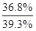，选项首位不同，差距大，截取两位，即，首位商9，只有D选项符合。
因此本题选D。

【计算方法】选项首位均不同，直接估算首位即可。

【来源】 2014年山东公务员考试《行测》真题第103题

第104题
【知识点】 两期比重差
【答案】 A
【解析】 本题为两期比重差问题。
根据图2数据直接读数可得出4个主要行业的用人需求比重，简单计算可知，2001年4个主要行业用人需求为31.0%+17.6%+17.6%+4.2%=70.4%，2011年4个主要行业用人需求为32.2% + 28.8% + 16.1% + 4.6%=81.7%，则 2011年4个主要行业用人需求占总用人需求的比重比2001年占比高81.7%-70.4%=11.3%，即上升11.30个百分点。
因此本题选A。

【计算方法】两期比重差一般用下面这个公式解答：，但是如果题干给出了基期和现期的比重，直接加减即可。

【来源】 2014年山东公务员考试《行测》真题第104题

第105题
【知识点】 综合分析
【答案】 C
【解析】 本题为综合分析问题。
A选项，定位图1可知，第二产业用人需求占社会总需求的比重最高的年份为2011年，为39.3%，可见2007-2009年占比均不是最高的，错误；
B选项，定位图2可知，用人需求变化趋势是指人数的变化情况，增长或下降，而上图中是用人需求的比重变化情况，与选项不符，无法得出， 错误；
C选项，从2007年至2009年，制造业市场用人需求占第二产业用人需求比重均超过50%，比重最高，可见制造业为第二产业中用人需求比重最高的行业，正确；
D选项，定位图2可知，社会服务业的用人需求比重的下降率为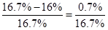，而建筑业的用人需求比重的下降率为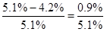，很明显前者分子小、分母大，则其下降率较小，即社会服务业的用人需求比重不是下降最快的，错误。
因此本题选C。

【计算方法】XX的变化趋势≠XX比重的变化趋势，下降快慢为下降率的比较。
【知识点】A选项，直接读数比较；B选项，直接读数；C选项，直接读数比较；D选项，增长率大小比较。

【来源】 2014年山东公务员考试《行测》真题第105题

第106题
【知识点】 基础增长量
【答案】 B
【解析】 本题为基础增长量问题。
根据表1，可得出2011年电子信息制造业主营业务收入为74909亿元，增速为17.1%，则根据公式可知，2011年，我国规模以上电子信息制造业实现主营业务收入比上年增加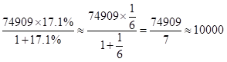亿元（17.1%≈16.7%=1/6）。
因此本题选B。

【计算方法】，则。

【来源】 6.14今日作业-资料分析第8题,09.06今日作业-资料分析第11题,01.17今日作业-资料分析第11题,2014年山东公务员考试《行测》真题第106题,6.27今日作业-资料分析第11题,09.19今日作业-资料分析第4题

第107题
【知识点】 直接读数比较
【答案】 D
【解析】 本题为直接读数比较问题。
根据表2直接读数可知，彩色电视机的同比增长率为3.4%，微型计算机的同比增长率为30.3，手机的同比增长率为13.5%，集成电路的同比增长率为10.3%。可见增长率从低到高排序为彩色电视机＜集成电路＜手机＜微型计算机，只有D选项符合。
因此本题选D。

【计算方法】注意排序方式为从低到高还是从高到低。

【来源】 2014年山东公务员考试《行测》真题第107题

第108题
【知识点】 现期比重
【答案】 B
【解析】 本题为现期比重问题。
定位文字材料第一段可知，亏损企业为2497个，亏损面为16.6%，根据企业数量=亏损企业/亏损面可知，企业数量为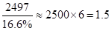万家（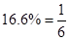)。
因此本题选B。

【计算方法】百划分记忆：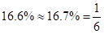。

【来源】 2014年山东公务员考试《行测》真题第108题

第109题
【知识点】 平均数的增长率
【答案】 A
【解析】 本题为平均数的增长率问题。
人均创造利润比去年增加即求平均数的增长率，定位表1可知我国规模以上电子信息制造业利润总额增长率p=16.8%，人数增长率s=6.8%，则根据公式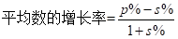可知2011年我国我国规模以上电子信息制造业人均创造利润约比上年增加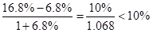，只有A选项符合。
因此本题选A。

【来源】 2014年山东公务员考试《行测》真题第109题

第110题
【知识点】 综合分析
【答案】 C
【解析】 本题为综合分析问题。
A选项，定位图1可知，2011年我国规模以上电子信息制造业利润总额同比增速为16.8%，利润正增长，可见2011年我国规模以上电子信息制造业整体呈盈利状态，错误；
B选项，定位图1可知，2011我国规模以上电子信息制造业税金总额为1245亿元，增长率为31%，则根据公式可知，2010年我国规模以上电子信息制造业税金总额为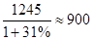亿元<1000亿元，即2010年我国规模以上电子信息制造业税金总额少于1千亿元，错误；
C选项，定位文字材料可知，我国规模以上电子信息制造业主营业务成本占主营业务收入的比重达到88.7%，定位表1可知，我国2011年我国规模以上电子信息制造业主营业务成本为74909亿元，我国2011年我国规模以上电子信息制造业主营业务成本=主营业务收入×比重，即为74909×88.7%≈66400亿元，可知2011年我国规模以上电子信息制造业主营业务成本在7万亿元以下，正确；
D选项中，定位表1可知，2011年我国规模以上电子信息制造业进口额为4680亿美元，增长率为11%，2011年我国规模以上电子信息制造业出口额为6612亿美元，增长率为11.9%。增长量比较时，现期和增长率都大，那么增长量也大；则因为出口额的增长量和增长率都大，可知2011年我国规模以上电子信息制造业进口额增量低于出口额，错误。
因此本题选C。

【计算方法】增长量比较大小，现期量和增长率都大，那么增长量也大，如果一大一小，则百划分进行计算。

【知识点】A选项，直接读数；B选项，基期量计算；C选项，现期比重；D选项，增长量大小比较。

【来源】 2014年山东公务员考试《行测》真题第110题

第111题
【知识点】 基期倍数
【答案】 B
【解析】 本题为基期倍数问题。
根据表格直接读数可知，2013年全国规模以上工业企业中国有及国有控股企业利润总额为15194.1亿元，增长率为6.4%；集体企业利润总额为825.4亿元，增长率为2.1%。则2012年全国规模以上工业企业中国有及国有控股企业利润总额是集体企业利润总额的倍数为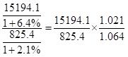，前半部分直除约等于18.4，后半部分小于1，所以最终答案略小于18.4，所以应该选择17.7。
因此本题选B。

【来源】 2014年山东公务员考试《行测》真题第111题

第112题
【知识点】 基期量计算
【答案】 C
【解析】 本题为基期量计算问题。
根据表格直接读数可知，2013年全国规模以上工业企业中国有及国有控股企业主营活动利润为12385.2亿元，增长率为-0.2%。则根据公式，可知2012年全国规模以上工业企业中国有及国有控股企业主营活动利润全年累计为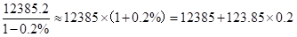≈12385+25=12410亿元，C选项最接近。
因此本题选C。

【计算方法】增长率小于5%，可以利用除化乘。

【来源】 2014年山东公务员考试《行测》真题第112题,【长线班】资料4-计算相关2第9题

第113题
【知识点】 基期加减
【答案】 D
【解析】 本题为基期加减问题。
定位表格数据可知，2013年全国规模以上工业企业中私营企业利润总额为20876.2亿元，增长率为14.8%，主营活动利润为23388.1亿元，增长率为3.8%。根据公式，可知2012年全国规模以上工业企业中私营企业利润总额减去主营活动利润为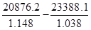，很明显改式前者分子小，分母大，分数整体偏小，即前数小于后数，计算结果应该为负值，排除A和C选项，B选项明显为现期差，排除，只有D选项符合。
因此本题选D。

【计算方法】基期相减问题技巧，先判断正负，再排除现期差。

【来源】 2014年山东公务员考试《行测》真题第113题

第114题
【知识点】 直接读数比较
【答案】 C
【解析】 本题为直接读数比较问题。
定位表格数据可知，国有及国有控股企业主营活动利润同比增长率为-0.2%，集体企业主营活动利润同比增长率为-7.5%，股份制企业主营活动利润同比增长率为1.01%，外商及港澳台商投资企业主营活动利润同比增长率为14.01%，私营企业主营活动利润同比增长率为3.8%。2013年全国规模以上工业企业中各经济类型的主营活动利润同比增长率从高到低排列为私营企业—股份制企业—国有及国有控股企业—集体企业，只有C选项符合。
因此本题选C。

【计算方法】注意排序方式为从低到高还是从高到低。外资企业增速最高，排除A、D，比较B、C即可！

【来源】 2014年山东公务员考试《行测》真题第114题

第115题
【知识点】 综合分析
【答案】 A
【解析】 本题为综合分析问题。
Ⅰ，定位表格读数可知，2013年规模以上工业企业利润总额为62831亿元，增长率为12.2%，主营活动利润为62201.3亿元，增长率为4.01%，则根据公式可知，2012年规模以上工业企业的利润总额为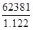，主营活动利润为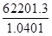，二者现期量差距不大，增长率相差较大，增长率大的其基期小，所以2012年规模以上工业企业的利润总额少于主营活动利润，并非多于，错误；

Ⅱ，定位表格读数可知，2013年国有及国有控股企业利润总额增长率为6.4%，说明2013年国有及国有控股企业利润总额是正增长，错误；
Ⅲ，定位表格读数可知，2013年国有及国有控股企业利润总额为15194.1亿元，增长率为6.4%，2013年外商及港澳台商投资企业利润总额为14599.2亿元，增长率15.5%，则根据公式，可知2012年国有及国有控股企业利润总额为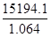，2012年外商及港澳台商投资企业利润总额为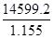，很明显国有及国有控股企业利润的现期量大，增长率小，则其分数值大，即基期量大，所以2012年国有及国有控股企业利润总额多于外商及港澳台商投资企业利润总额，错误。
因此本题选A。

【知识点】Ⅰ，基期量大小比较；Ⅱ，直接读数；Ⅲ，基期量大小比较。

【来源】 2014年山东公务员考试《行测》真题第115题

第116题
【知识点】 直接读数比较
【答案】 C
【解析】 本题为直接读数比较问题。
定位材料第一段可知，2014年1月液体乳及乳制品价格上涨11.9%，粮食价格上涨3.1%，鲜菜价格上涨2.1%，蛋价格下降3.8%，水产品价格上涨6.3%，肉禽及其制品价格上涨0.3%，鲜果价格上涨23.0%，可知2014年1月居民消费价格同比涨幅由低到高排列为蛋—肉禽及其制品—鲜菜—粮食—水产品—液体乳及乳制品—鲜果，只有C选项符合。
因此本题选C。

【计算方法】注意排序方式为从低到高还是从高到低。

【来源】 2014年山东公务员考试《行测》真题第116题

第117题
【知识点】 直接读数比较
【答案】 B
【解析】 本题为直接读数比较问题。
定位材料第一段可知，鲜果影响居民消费价格总水平上涨约0.44个百分点；液体乳及乳制品影响居民消费价格总水平上涨约0.17个百分点；水产品影响居民消费价格总水平上涨约0.16个百分点；粮食影响居民消费价格总水平上涨约0.09个百分点；鲜菜影响居民消费价格总水平上涨约0.07个百分点；肉禽及其制品影响居民消费价格总水平上涨约0.02个百分点；蛋影响居民消费价格总水平下降约0.03个百分点。可知在列举的食品类型中，影响居民消费价格总水平同比涨跌幅度不足0.10个百分点的有粮食、鲜菜、肉禽及其制品、蛋4类食品。
因此本题选B。

【来源】 2014年山东公务员考试《行测》真题第117题

第118题
【知识点】 直接读数比较
【答案】 C
【解析】 本题为直接读数比较问题。
涨跌幅股即为不考虑正负，只比较增长率的绝对值的大小。定位材料第二段可知，2014年1月份，非食品价格环比上涨0.3%。其中，娱乐教育文化用品及服务、家庭设备用品及维修服务、交通和通信、医疗保健和个人用品、居住价格分别上涨1.0%、0.4%、0.4%、0.3%和0.2%，衣着、烟酒及用品价格分别下降0.5%和0.3%。可见1月份非食品价格环比涨跌幅由高到低排列为娱乐教育文化用品及服务—衣着—交通和通信/家庭设备用品及维修服务—医疗保健和个人用品/烟酒—居住，只有C选项符合从高到低的排序。
因此本题选C。

【来源】 2014年山东公务员考试《行测》真题第118题

第119题
【知识点】 直接读数
【答案】 C
【解析】 本题为直接读数问题。
定位材料可知，价格出现下降即增长率为负的商品具体有：酒类价格下降2.0%，通信工具下降5.9%，交通工具下降1.1%，文娱用耐用消费品及服务价格下降3.3%，只有这4类的价格出现了下降。
因此本题选C。

【来源】 2014年山东公务员考试《行测》真题第119题

第120题
【知识点】 直接读数比较
【答案】 B
【解析】 本题为直接读数比较问题。
定位材料可知，大类商品价格同比上涨超过1.0%的有：衣着价格同比上涨1.9%、家庭设备用品及维修服务价格同比上涨1.5%、医疗保健和个人用品价格同比上涨1.1%、娱乐教育文化用品及服务价格同比上涨3.3%、居住价格同比上涨2.8%，只有这5大类价格同比上涨超过1.0%。
因此本题选B。

【来源】 2014年山东公务员考试《行测》真题第120题

